Книга знаний kb.mista.ru

Файлы 80-99

Проблема с установкой драйвера защиты на Windows 2003 3
v8: Прерывание работы модуля 4
v8: Коды ошибок 1С 8.0 5
Получение GUID в 1С 9
Через v7plus.dll 9
Через WScript 9
1С++ или FormEx 10
Генерация GUID из внешней компоненты 10
v8: Как деинсталлировать 1С:Предприятие 8.х 12
Эффективное использование MSSQL с помощью ВК 1C++ 14
Глава 1: Мой первый запрос 14
Глава 2: Условия в запросах 18
Глава 3: Работа с документами 22
Глава 3: Получение представлений в запросе 27
Глава 4: Работа с регистрами 28
Глава 5: Вывод остатков в форме списка 33
Глава 6: Контроль остатков и партионный учет 35
Глава 7: Периодические реквизиты 37
Глава 8: Разные примеры использования прямых запросов 38
P.S. Word'овая версия этой статьи 40
Переход с DBF-версии на SQL-версию по шагам. 41
Отмена проведения из открытой формы документа 42
Использование обработки (romix) 45
Установка периодических реквизитов с точностью до секунды 46
Проведение внутри проведения 49
Ввод на основании другого документа 50
Срез последних на каждую дату в запросе 51
Непосредственно в запросе 51
Система компоновки данных 54
v8: Регистрация изменений в справочнике 57
v8: Последовательность как инструмент запрета проведения задним числом 61
v8: Сложные периодические расчеты в 8.0 для чайников 64
Введение 64
Что такое расчеты 64
Виды расчетов 65
Ведущие расчеты 65
Графики времени 66
Перерасчет 66
Практическое задание 66
Постановка задачи: 67
Ход выполнения: 67
v8: Динамическое управление интерфейсом 1С 8.0 70
Автоматическое сохранение (backup) базы 1С:Предприятие средствами SQL 71
Автоархивирование базы 1С 71
Полный архив всей базы 72
Архив изменений (транзакций) 73
Запланированное задание 77
Автоматическая архивация транзакций 83
Пробное восстановление базы 1С из архива 86
Архивация базы перед обновлением конфигурации 1С 89
Перепроведение документов в 1С:Предприятие без блокировки других пользователей 91
v8: Пример чтения XML через XML DOM 94

http://www.kb.mista.ru/article.php?id=80

Проблема с установкой драйвера защиты на Windows 2003
Проблема с установкой драйвера защиты на Windows 2003 - при установке сообщение об ошибке Failed to start the Aladdin Device Driver. Failed to start a service in the Service Control Manager Database0x2008007 0x20007 0x0 |  | Автор статьи: goodfella | Редакторы: Волшебник  Последняя редакция №3 от 09.02.06 | История  URL: http://kb.mista.ru/article.php?id=80
Ключевые слова: драйвер, защита, Windows 2003, Failed, Aladdin, 2008007, Itanium
На Windows 2003 следует использовать драйвер защиты hinstall.exe версии 4.98 (подписанный под Windows 2003) или выше. Он доступен по адресу: http://www.aladdin.com/support/hasp/hasp4/enduser.asp
Если затем устанавливается менеджер лицензий LMSETUP, то на запрос об установке драйвер защиты из его дистрибутива нужно ответить отрицательно.
На компьютерах с процессором Itanium нужно использовать драйвер защиты ftp://ftp.aladdin.com/pub/hasp/new_releases/driver/HASP4_driver_cmdline.zip

http://www.kb.mista.ru/article.php?id=82

v8: Прерывание работы модуля
Почему не работает прерывание работы модуля клавишей Esc? |  | Автор статьи: Волшебник | Редакторы:  Последняя редакция №3 от 09.02.06 | История  URL: http://kb.mista.ru/article.php?id=82
Ключевые слова: прерывание, прервать, длительный, обработка, Ctrl-Break, Esc, ОбработкаПрерыванияПользователя
В 1С:Предприятии 8.0 прерывание длительных действий выполняется комбинацией клавиш Ctrl+Break.
Прерывание работы модуля может быть выполнено пользователем, только если в процессе выполнения модуля выполняется вызов процедуры глобального контекста ОбработкаПрерыванияПользователя() и если данное длительное обработка была инициирована интерактивным действием пользователя (выбором пункта меню, нажатием кнопки на форме и т.д.). Прервать выполнение запроса таким образом нельзя.
Смотрите подробнее на ИТС в разделе "Особенности прерывания пользователем работы модуля".

http://www.kb.mista.ru/article.php?id=83

v8: Коды ошибок 1С 8.0
Ошибки 1С при установке, запуске и их описания. |  | Автор статьи: Волшебник | Редакторы: Demiurg, Salvador Limones  Последняя редакция №11 от 25.12.07 | История  URL: http://kb.mista.ru/article.php?id=83
Ключевые слова: найден, интерфейс, сервер, 80070005, DCOM, 800706BF, объект, предприятия, обнаружен, неправильный, путь, зафиксировать, открытия, изменения, компонент, доступ, локальный
Проблема:
Не найден интерфейс сервера (80070005)
Решение:
1. На клиенте включить DCOM утилитой dcomcnfg и добавить нужные протоколы в список.
2. На серваке добавить пользователей в группу "Distributed COM Users"
3. Перезапустить COM-приложение на сервере 1С:Предприятия
В настройках Windows на сервере должна быть включена роль "Сервер приложений" (Application Server)
Прочитать статью на ИТС.
Если клиент и сервер в разных подсетках (доменах), на сервере в локальную группу "Пользователи DCOM" пропишите пользователя клиента. Члены этой группы могут запускать, активизировать и использовать объекты DCOM на этом компьютере.
-----------
Проблема:
После выбора информационной базы (но до логина в 1с) возникает ощибка "Объект сервера 1С предприятия не обнаружен. 800706BF".
Решение:
1) Права пользователя.
Возможно, что пользователь, от имени которого запускается клиентское приложение не зарегистрирован и не доступен компьютеру сервера 1С:Предприятия.
2) Проверьте на клиентском компьютере настройки DCOM.
dcomcnfg/ Default protocols:
- Connection oriented TCP/IP
dcomcnfg/ Default properties:
- Enable distributed COM on this computer
- Default authentication level: Connect
- Default impersonation level: Identify
3) Попробуйте на серверном и клиентском компьютере понизить уровень
аутентификации:
Default authentication level: None
4) Проверьте, не установлено ли сетевых экранов. Откройте порт 135 и те, которые указаны на клиенте и сервере в диалоге:
dcomcnfg/ Default protocols/ Properties/ Post Ranges.
Если там диапазонов портов не указано - задайте их.
----------
Ошибка соединения с сервером 1С:Предприятия 8.0: Неправильный путь к файлу C:\W
Решение:
Возможная причина ошибки в том, что для пользователя USER1CV8SERVER не заданы переменные окружения TEMP и TMP, поэтому при создании новой базы временные файлы пытаются быть созданными в корне диска C:
----------
Ошибка создания информационной базы: Компоненты OLE DB провайдера не найдены
Решение:
Такое сообщение может быть выдано, если сервер 1С:Предприятия не смог создать COM объект OLE DB Provider for Microsoft SQL Server.
Ознакомьтесь с разделом "Администрирование/ Установка и настройка/ Сервер 1С:Предприятия и SQL-сервер" на диске ИТС.
1) Найдите в Registry ветку
HKEY_CLASSES_ROOT\CLSID\{0C7FF16C-38E3-11d0-97AB-00C04FC2AD98}\InprocServer32
Какой маршрут до файла SQLOLEDB.DLL является значением параметра default?
Убедитесь, что в этом каталоге этот файл есть.
2) Убедитесь, что каталог с файлом SQLOLEDB.DLL доступен пользователю USER1CV8SERVER. Для этого к списку пользователей, имеющих права на каталог можно добавить пользователя USER1CV8SERVER или группу everyone.
3) Запустите утилиту Microsoft SQL Server Client Network Utility. На закладке General установите протокол TCP/IP. На закладке Network Libraries посмотрите маршрут сетевой библиотеки для протокола TCP/IP. Убедитесь, что она присутствует в указанном каталоге и пользователь USER1CV8SERVER имеет доступ в этот каталог.
Попробуйте переустановить MDAC.
Убедитесь, что у пользователя, от имени которого стартует сервер 1С:Предприятия, есть права на каталог, содержащий компоненту OLE DB провайдера, и на файлы в этом каталоге.
----------
При попытке добавить базу с локальной станции, 1C предлагает только вариант выбора файлового варианта базы.
Решение:
На появление меню выбора вида создания базы (файловая или на сервере Предприятия) может влиять только ключ. Если ключа нет, то платформа может быть максимум базовой, а базовая не работает с сервером, поэтому этого меню нет. Если же оно есть, но недоступно, то возможно не установлены компоненты доступа к серверу на этой локальной станции.
----------
Проблема:
Выдается ошибка "Не удалось зафиксировать файл базы данных для открытия или изменения .../1cv8.1CD"
Решение:
Фиксация файла базы данных – это разновидность внутренней блокировки, которая требуется, чтобы на некоторое непродолжительное время обеспечить целостность структуры файла при выполнении операций чтения данных или фиксации транзакции. При чтении требуется, чтобы эти структура файла была в целостном состоянии, а при фиксации транзакции структура может изменяться.
При нормальной работе такая ошибка возникать не должна. Суть сводится к следующему: для выполнения фиксация результатов транзакции может потребоваться выполнить перестройку внутренних структур данных файла *.1cd. А для выполнения чтения данных необходимо гарантировать, чтобы такая перестройка структур данных не выполнялась. Для обеспечения согласования этих операций имеется механизм внутренних блокировок, называемых фиксацией. Фиксация выполняется с ожиданием. В то же время предполагается, что фиксация выполняется на непродолжительное время, меньшее, чем время ожидания. Таким образом, если упомянутая ошибка возникла, то имеет место некоторое нарушение нормального хода событий. Мы наблюдали такую ситуацию и уже описывали ее в партнерской конференции. Вкратце все выглядит примерно так. В какой-то момент времени запрос на блокировку участка файла (функция LockFile() Win32 API) выдает ошибку Network error. В результате возникает ошибка движка файловой базы данных "Не удалось зафиксировать файл базы данных для открытия или изменения".
Природа ошибки нам пока непонятна. Известно только, что она возникает далеко не у всех. Не отмечено никакой связи возникновения этой ошибки с версией 1С:Предприятия 8.0 и используемой конфигурацией. По-видимому речь идет о каких-то особенностях некоторых сетей.
Вполне возможно, что проблема возникает из за нестабильности работы сети
Один из способов проверить - выполнить команду:
ping [Имя сервера] -t
на компьютере, с которого запускается 1с
после чего запустить 1с и посмотреть, что будет происходить...
----------
80004027 - приложение 1CV8 или сомпонента v8.server.1 выключена,
если сервер на Windows Server 2003.
См. статью "Особенности настройки Windows Server 2003 при установке сервера 1С:Предприятия 8.0" на диске ИТС.
00000005
00000041
80070005
80080005
80000009
80030005
8001011B - клиент не имеет прав на доступ к серверу (access denied). Выполните
рекомендации статьи "Вопросы установки и настройки 1C:Предприятия 8.0
в варианте "клиент-сервер"" из раздела методической поддержки
1С:Предприятия 8.0 на диске ИТС.
800706BA
800706BE- на сервере произошло неожиданное исключение. Сервер упал.
Нужны записи из Event Log с сервера.
80010108 - внутренняя ошибка клиентского приложения. Нужны записи
Event Log клиентского компьютера и описание действий, выполнявшихся
в это время.
80070776 - Запустить DcomCnfg.exe и проверить протокол для DCOM
Должен быть TCP/IP с ориентацией на подключения
8000401A - В свойствах COM+ приложения 1CV8 на серверном компьютере
на закладке Identity установлен Interactive user, но никакой
пользователь интерактивно не вошел в серверный компьютер.
8001011C - На клиентском компьютере запрещено использование DCOM.
Помогает запустить на клиентском компьютере dcomcnfg.exe
и на закладке Default Properties установить флаг
Enable distributed COM on this computer.
80070721 - Ошибка возникает при рассогласовании протоколов
аутентификации между DCOM клиентом и сервером в том случае, если для связи
между ними используется Microsoft Internet Information Services (IIS).
Возможно, для DCOM используется протокол Tunneling TCP/IP. Установите
на компьютере - сервере 1С:Предприятия и на клиентских компьютерах для
DCOM протокол Connection-oriented TCP/IP.
Источник: http://forum.itland.ru/?showtopic=13043
См. также http://www.mista.ru/articles1c/1cv8_setup.htm

http://www.kb.mista.ru/article.php?id=84

Получение GUID в 1С
Статья описывает способы получения GUID (глобального уникального идентификатора) в 1С:Предприятие. GUID-ы полезны для однозначной идентификации объектов (например, справочников или документов) в распределенных информационных базах. |  | Автор статьи: jbond | Редакторы: Волшебник, romix  Последняя редакция №14 от 27.09.07 | История  URL: http://kb.mista.ru/article.php?id=84
Ключевые слова: глобальный, уникальный, идентификатор, значение, GUID, УникальныйИдентификатор, ПолучитьGUID, FormEx, УРБД, WSCript

Через v7plus.dll
(Лёвыч, 27.09.07)
Инфо = СоздатьОбъект("AddIn.V7SysInfo");
ГлобальноУникальныйИдентификатор = Инфо.СоздатьGUID();

Через WScript
(добавлено 27.09.2007 - romix)
Функция СоздатьGUID()
TypeLib = CreateObject("Scriptlet.TypeLib");
NewGUID = TypeLib.Guid();
TypeLib = "";
Возврат NewGUID;
КонецФункции

//*******************************************
Процедура Сформировать()
g=СоздатьGUID();
Сообщить("Создан GUID: "+g);
КонецПроцедуры

1С++ или FormEx
Для получения GUID в 7.7 требуется 1С++ или FormEx последних версий:
Существует несколько способов.
Самый простой:
Сервис = СоздатьОбъект("Сервис");
Сообщить(Сервис.ПолучитьGUID());
в 8.0 все делается штатными средствами:
Уник = Новый УникальныйИдентификатор();
УникСтрокой = Строка(Уник);

Генерация GUID из внешней компоненты
(добавлено 16.02.2006 - romix)
Из внешней компоненты, написанной, в частности, на Delphi, GUID можно сформировать при помощи API-вызова CoCreateGuid:
///////////////////////////////////////////////////////////////
function CreateGuid: string;
var
ID: TGUID;
begin
Result := '';
if CoCreateGuid(ID) = S_OK then
Result := GUIDToString(ID);
end;
Внешняя компонента с исходным кодом и тестовым примером конфигурации:
http://x-romix.narod.ru/EventMaker.rar
(60K, скачивать ЛЕВОЙ кнопкой мыши)
Для тестирования компоненты активизируйте пункт меню Обработки-Тест GUID.
Компонента выдаст в окно сообщений строку наподобие:
{71602BEA-1BEA-4FB8-B03F-6C2E3390C748}
В коде на языке 1С обращение к этому методу выглядит очень просто:
///////////////////////////////////////////////////////////////
Процедура Выполнить()
стр=events.CreateGUID();
Сообщить(стр);
КонецПроцедуры

http://www.kb.mista.ru/article.php?id=85

v8: Как деинсталлировать 1С:Предприятие 8.х
Автор статьи: Волшебник | Редакторы: goodfella, Salvador Limones
Последняя редакция №9 от 15.02.08 | История
URL: http://kb.mista.ru/article.php?id=85
Ключевые слова: деинсталлировать, установить, реестр, некорректно, удалить
Штатными средствами через Панель управления -> Установка и удаление программ
А если вы удаляете 1С 8.0 некорректно (снесли папку bin в Program files), то когда будете устанавливать заново восьмерку, она напишет, что она уже установлена и предложит ее для начала снести, воспользовавшись Control Panel (установка и удаление программ), но восьмерки-то там нету! Что делать?
Среди установочных файлов восьмерки есть файл setup.ini со строкой типа:
ProductID={ххххх-ххххх-ххххх-ххххх}
или
ProductCode={ххххх-ххххх-ххххх-ххххх}
Вот эту комбинацию чисел и надо искать в реестре.
Поэтому удалив только записи содержащие "1cv8" и почистив Application Data у вас ничего не получится...
Вопрос:
При установке 1С:Предприятия 8.0 не появляется элемент панели управления "Установка и удаление программ", предназначенный для управления установленным 1С:Предприятием 8.0.
Ответ:
Обычно эта ошибка является следствием проблем в структуре регистрационных данных Microsoft Installer для установленных программ. Для решения проблемы можно удалить или переименовать два ключа в реестре - это:
для релизов до 8.0.10 - HKEY_LOCAL_MACHINE\SOFTWARE\Microsoft\Windows\CurrentVersion\Installer\UserData\S-1-5-18\Products\9489AE7B5B4C0274A99F4C57FFF702A3 и HKEY_CLASSES_ROOT\Installer\Products\9489AE7B5B4C0274A99F4C57FFF702A3.
начиная с релиза 8.0.10 - HKEY_LOCAL_MACHINE\SOFTWARE\Microsoft\Windows\CurrentVersion\Installer\UserData\S-1-5-18\Products\DC4AFDD41D904404A89C2ABBEAC870E6 и HKEY_CLASSES_ROOT\Installer\Products\DC4AFDD41D904404A89C2ABBEAC870E6.
И нужно удалить все вхождения DC4AFDD41D904404A89C2ABBEAC870E6 в реестре
Эти ключи относятся именно к регистрации 1С:Предприятия 8.0 как установленного продукта.
Вопрос:
Как удалить из реестра Windows информацию об установленном продукте 1С:Предприятие 8.1?
Ответ:
Для решения проблемы можно удалить или переименовать два ключа в реестре - это:
HKEY_LOCAL_MACHINE\SOFTWARE\Microsoft\Windows\CurrentVersion\Installer\UserData\S-1-5-18\Products\927CCF549877D974986AECA18C90DAAC и HKEY_CLASSES_ROOT\Installer\Products\927CCF549877D974986AECA18C90DAAC.
Эти ключи относятся именно к регистрации 1С:Предприятия 8.1 как установленного продукта.

http://www.kb.mista.ru/article.php?id=86

Эффективное использование MSSQL с помощью ВК 1C++
Автор статьи: acsent | Редакторы: pavel_tr, BlackTiger
Последняя редакция №17 от 28.11.07 | История
URL: http://kb.mista.ru/article.php?id=86
Ключевые слова: 1C++, прямые запросы

Глава 1: Мой первый запрос
Для начала нужно научиться выполнять элементарные запросы к базе 1С непосредственно из самой программы.
Рассмотрим такой запрос:
Код = Справочник.Номенклатура.Наименование;
Наименование = Справочник.Номенклатура.Наименование;
ТекущийЭлемент = Справочник.Номенклатура.ТекущийЭлемент;
Группировка ТекущийЭлемент;
Как известно имена таблиц и полей не совпадают с теми идентификаторами, которые мы задаем в конфигураторе (соответствия можно посмотреть в файле 1Cv7.DDS):
Справочник.Номенклатура – таблица SC433 (в разных базах это может быть разным)
Код – Code, Наименование – Descr
Запрос на TSQL будет выглядеть следующим образом:
SELECT
СпрНом.Code as Код,
СпрНом.Descr as Наименование
FROM
sc433 as СпрНом

Его можно запустить в QA и увидеть полученный результат.
Теперь попробуем получить результат из 1С:
Для этого в 1С++ есть встроенный тип “ODBCRecordset”. Полный перечень методов и свойств можно увидеть в документации и в синтаксис-помощнике. Пока остановимся на методе ВыполнитьИнструкцию(Текст, ТЗ = "", ОчищатьТЗ = ""), которая возвращает результат работы запроса, переданного в параметре Текст в таблицу значений
RS = СоздатьОбъект("ODBCRecordset");  RS.УстБД1С();  ТекстЗапроса = "  |SELECT  | СпрНом.Code as Код,  | СпрНом.Descr as Наименование  |FROM  | sc433 as СпрНом";  ТЗ = RS.ВыполнитьИнструкцию(ТекстЗапроса);  ТЗ.ВыбратьСтроку(); | Запрос = СоздатьОбъект("Запрос");  ТекстЗапроса =  "//{{ЗАПРОС(НаЯзыке1С)  |Код = Справочник.Номенклатура.Код;  |Наименование = Справочник.Номенклатура.Наименование;  |ТекущийЭлемент = Справочник.Номенклатура.ТекущийЭлемент;  |Группировка ТекущийЭлемент;  |"//}}ЗАПРОС  ;  Запрос.Выполнить(ТекстЗапроса);
Вот и выполнился наш первый запрос. Это конечно хорошо, но справочников в конфигурации много, смотреть каждый раз в DDS ой как не хочется, да и читать такие запросы совсем не удобно. Если использовать ADO, а не 1С++, то так и придется делать. Но скажем спасибо разработчикам 1С++, что в ней есть метапарсер имен, который сам переведет все идентификаторы объектов в их реальные имена. А делается это так:
ТекстЗапроса = "
|SELECT
| СпрНом.Code as Код,
| СпрНом.Descr as Наименование
|FROM
| $Справочник.Номенклатура as СпрНом";
Заменяются следующие имена:
$Справочник.ХХХ – справочник
$Документ.ХХХ – документ
$ДокументСтроки.ХХХ – табличная часть документа
А также регистры, журналы расчетов (об этом поговорим позднее)
Немножко усложним пример. Выберем дополнительно реквизит “ТипНоменклатуры”
ТекстЗапроса = "  |SELECT  | СпрНом.Code as Код,  | СпрНом.Descr as Наименование,  | $СпрНом.ТипНоменклатуры as ТипНоменклатуры  |FROM  | $Справочник.Номенклатура as СпрНом"; | ТекстЗапроса =  "//{{ЗАПРОС(НаЯзыке1С)  |Код = Справочник.Номенклатура.Код;  |Наименование = Справочник.Номенклатура.Наименование;  |ТипНоменклатуры = Справочник.Номенклатура.ТипНоменклатуры;  |ТекущийЭлемент = Справочник.Номенклатура.ТекущийЭлемент;  |Группировка ТекущийЭлемент;";
Замечание: Чтобы избежать коллизий, всегда пользуйтесь алиасами.
Как вы уже заметили, мы не стали искать соответствий имен в DDS, а переложили эту задачу на метапарсер. Для того чтобы парсер понял, что это реквизит нужно перевести на язык SQL ставим знак $ перед именем таблицы: $Спр.ТипНоменклатуры.
Правда, не все имена метапарсер преобразовывает в поля таблиц. Есть исключения – это предопределенные имена:
Для справочников
ИД (Ссылка) ID
Код Code
Наименование Descr
Родитель ParentID
Владелец ParentExt
ЭтоГруппа IsFolder
ПометкаУдаления IsMark

Для документов
ИД (Ссылка) IDDoc
ДатаДок Date_Time_IDDoc
НомерДок DocNo
ВидДок IDDocDef
Пример: Выберем непомеченные элементы справочника “Номенклатура”, которые не являются группами
ТекстЗапроса = "  |SELECT  | Спр.Code as Код,  | Спр.Descr as Наименование  |FROM  | $Справочник.Номенклатура as Спр  |WHERE  | Спр.IsFolder = 2 AND  | Спр.IsMark = 0"; | ТекстЗапроса =  "//{{ЗАПРОС(НаЯзыке1С)  |Обрабатывать НеПомеченныеНаУдаление;  |Код = Справочник.Номенклатура.Код;  |ТекущийЭлемент = Справочник.Номенклатура.ТекущийЭлемент;  |Наименование = Справочник.Номенклатура.Наименование;  |ВидТовара = Справочник.Номенклатура.ВидТовара;  |Группировка ТекущийЭлемент без групп;";
Для поля IsMark: 1 – Помечен на удаление, 0 – Нет.
Для IsFolder: 2 – Элемент, 1 – Группа. Это сделано для того чтобы упорядочивание по этому полю сначала выдавало группы, а затем элементы.
Все конечно работает, но вместо типа номенклатуры получаются какие-то буковки вида ‘ C3A ‘. Это внутренние идентификаторы объектов 1С, как они хранятся в базе. Существует несколько способов получения объектов по их внутренним идам, например с помощью функции ЗначениеВСтрокуВнутр().
Но у нас в руках такая мощная вещь – она практически все умеет делать сама:
ТекстЗапроса = "
|SELECT
| Спр.Code as Код,
| Спр.Descr as Наименование,
| $Спр.ТипНоменклатуры as [ТипНоменклатуры $Перечисление.ТипНоменклатуры]
|FROM
| $Справочник.Номенклатура as Спр";
В результате мы получим Таблицу значений, в которой будет 3 колонки: Код, Наименование и ТипНоменклатуры. В последней колонке уже будут знакомые нам названия: Товар, Услуга и др.
Общий принцип таков:
- Имя колонки пишется в квадратных скобочках [] и состоит из 2х частей: собственно наименования и типа значения, разделенных пробелом
- Типы бывают следующие:
  - $Справочник – справочник неопределенного вида
  - $Справочник.ХХХ – конкретный справочник
  - $Документ – документ неопределенного вида
  - $Документ.ХХХ – конкретный документ
  - $Перечисление.ХХХ
  - $Счет.ХХХ – счет, где ХХХ – имя плана счетов
  - $Субконто – специальный тип для бухгалтерской подсистемы
  - $Неопределенный,
  - Также есть типы $Число, $Строка, $Дата – но их можно не указывать
Замечание: Приводить нужно не к тому типу, который мы хотим получить, а к тому, который задан в конфигураторе

Глава 2: Условия в запросах
Основным преимуществом прямых запросов является то, что мы не будем выбирать не нужные нам данные и их отбор предоставим MSSQL, который делает это очень хорошо и главное на сервере, в отличие от 1С.
Как всегда рассмотрим примерчик:
Выбрать все элементы спр. Номенклатура, у которых реквизит ТипНоменклатуры = Перечисление.ТипыНоменклатуры.Товар
RS = СоздатьОбъект("ODBCRecordset");
RS.УстБД1С();
ТекстЗапроса = "
|SELECT
| Спр.ID as [Элемент $Справочник.Номенклатура]
|FROM
| $Справочник.Номенклатура as Спр
|WHERE
| $Спр.ТипНоменклатуры = :Товар";

RS.УстановитьТекстовыйПараметр("Товар", Перечисление.ТипыНоменклатуры.Товар);
ТЗ = RS.ВыполнитьИнструкцию(ТекстЗапроса);
ТЗ.ВыбратьСтроку();
Что бы посмотреть, какой же запрос в итоге уйдет на сервер у объекта ODBCRecordset существует метод Отладка(Вкл).
RS.Отладка(1);
ТЗ = RS.ВыполнитьИнструкцию(Текст);
В окно сообщений выведется текст
SELECT
Спр.ID as [Элемент $Справочник.Номенклатура]
FROM
sc433 as Спр
WHERE
Спр.SP3456 = ‘ C3A ‘
Такие запросы удобно отлаживать в Query Analyzer (стандартное средство Microsoft SQL, далее QA). Выделяем, копируем (не забывая перед этим включить русскую раскладку) и выполняем. В отличие от 1С++, QA показывает номер строки с ошибкой, к которой можно перейти двойным кликом.
Приведение параметров к типу колонки
Пример: Документ реализация, в котором Реквизит контрагент задан как тип справочник: Контрагенты или Сотрудники. Тогда значения этого реквизита в базе будут выглядеть примерно так: ‘ 1В C3A ‘. Естественно, если мы установим параметр ‘ C3A ‘, то выборка получится пустой. Для этого существует понятие модификаторов
Существует 2 вида модификаторов:
- Справочник.ХХХ > Справочник, аналогично для документов
- Какой-то тип > Неопределенный
Первый записывается так :ИмяПараметра~, второй :ИмяПараметра* или :ИмяПараметра~~
Добьем наш пример:
ТекстЗапроса = "
|SELECT
| Док.IDDoc as [Док $Документ.Реализация],
| $Док.Контрагент as [Контрагент $Справочник]
|FROM
| $Документ.Реализация as Док
|WHERE
| $Док.Контрагент = :ВыбКонтрагент~";
Отбор по пустому значению
Для этой цели существуют специальные переменные $ПустойИД = ‘ 0 ’ и $ПустойИД13 = ‘ 0 0 ’. В запросе это выглядит так
Пример: Пусть в документе реализация есть реквизит “Склад” типа “Справочник.Склады” . Выберем все документы, у которых пустой склад или контрагент
ТекстЗапроса = "
|SELECT
| Док.IDDoc as [Док $Документ.Реализация]
|FROM
| $Документ.Реализация as Док
|WHERE
| $Док.Контрагент = $ПустойИД13 OR
| $Док.Склад = $ПустойИД";
Отбор по списку или группе
Для таких случаев у объекта ODBCRecordset есть метод
УложитьСписокОбъектов(Список, Таблица, ВидСправочника) и
УложитьСписокОбъектов13(Список, Таблица)
Список – это список или группа. После выполнения этого метода появляется таблица с именем Таблица и колонками Val, IsFolder
Пример: Выберем все документы реализации, у которых склад входит в выбранную группу
ТекстЗапроса = "
|SELECT
| Док.IDDoc as [Док $Документ.Реализация]
|FROM
| $Документ.Реализация as Док
|WHERE
| $Док.Склад IN (SELECT Val FROM #Группа)";
RS.УложитьСписокОбъектов(ВыбГруппа, "#Группа", "Склады");
Замечание: Рекомендуется использовать локальные временные таблицы – префикс #. В этом случае не нужно заботиться об уникальности имени таблицы для разных пользователей, а также об их последующем удалении.
Тот же пример, но по списку контрагентов:
ТекстЗапроса = "
|SELECT
| Док.IDDoc as [Док $Документ.Реализация]
|FROM
| $Документ.Реализация as Док
|WHERE
| $Док.Контрагент IN (SELECT Val FROM #Группа)";
RS.УложитьСписокОбъектов13(Список, "#Группа");
Обычно при написании отчетов нужно делать переменные условия: по всем, по элементы, по группе или по списку. Отрабатывать все варианты в каждом отчете – проще застрелиться. И для того, чтобы так не делать мною был разработан класс обертка ЗапросSQL (можно найти на acsent.nm.ru). Суть это класса состоит в макроподстановках
Пример:
Запрос = СоздатьОбъект("ЗапросSQL");
Запрос.ДобавитьУсловие("$Док", "Склад", "", ВыбСклад, "");
Запрос.Текст = "
|SELECT
| Док.IDDoc as [Док $Документ.Реализация]
|FROM
| $Документ.Реализация as Док
|WHERE
| %Склад ";
ТЗ = Запрос.Выполнить();
ТЗ.ВыбратьСтроку();
В зависимости от значения ВыбСклад в запрос встанет условие:
0 = 0 (Пустое значение, по всем)
$Док.Склад = :Склад (Выбран элемент)
$Док.Склад IN (SELECT Val FROM #__Склад) (Выбрана группа или список)

Глава 3: Работа с документами
Все документы 1С хранятся в таблице _1SJourn. Конечно, это не очень хорошо, особенно когда блокируется вся таблица при проведении 1 документа, но мы не можем изменять структуры БД, поэтому будем довольствоваться тем, что есть
Структура таблицы
F=ROW_ID |Row ID |I |0 |0
F=IDJOURNAL |ID of Journal |I |0 |0
F=IDDOC |ID Document |C |9 |0
F=IDDOCDEF |ID Def Document |I |0 |0
F=APPCODE |App code |S |0 |0
F=DATE_TIME_IDDOC |Date+Time+IDDoc |C |23 |0
F=DNPREFIX |Prefix Document No |C |18 |0
F=DOCNO |Document No |C |10 |0
F=CLOSED |Flag document is clo |Y |0 |0
F=ISMARK |Doc is Marked for De |L |0 |0
F=ACTCNT |Action counter |I |0 |0
F=VERSTAMP |Version stamp |I |0 |0
F=RF32735 |Reg Action Flag |L |0 |0
F=SP12955 |(P)Автор |C |9 |0
F=SP31982 |(P)Фирма |C |9 |0
F=DS13520 |Flag document in seq |Y |0 |0
IDDoc – уникальный идентификатор документа
IDDocDef – вид
Date_Time_IDDoc – позиция документа, она же дата
Пример: Получить документы “Реализация” за период с НачДата по КонДата

ТекстЗапроса = "
|SELECT
| Жур.IDDoc as [Док $Документ],
| Жур.IDDocDef as Док_вид
|FROM
| _1SJourn as Жур
|WHERE
| Жур.Date_Time_IDDoc BETWEEN :НачДата AND :КонДата~ AND
| Жур.IDDocDef = $ВидДокумента.Реализация";

RS.УстановитьТекстовыйПараметр("НачДата", НачДата);
RS.УстановитьТекстовыйПараметр("КонДата", КонДата);
Здесь стоит обратить внимание на 2 вещи:
1) Для типизации документа по полю IDDoc необходимо, чтобы в выборке присутствовало поле содержащее IDDocDef с именем <ИмяПоляIDDoc>_вид, в нашем случае это будет Док_вид. Для полей, которые содержат реквизит типа “Документ” вспомогательного поля не требуется.
2) Модификатор параметра КонДата. Он необходим для того, чтобы в выборку попали документы за последний день.
Поле Date_Time_IDDoc, отвечающее за дату содержит значения вида ‘20030731767WS0 1O6P ‘. Соответственно параметр НачДата будет выглядеть как ‘20030701’, а КонДата с модификатором - ‘20030731Z’
Посмотрим, как в запросе преобразовать поле Date_Time_IDDoc в дату документа
ТекстЗапроса = "
|SELECT
| Жур.IDDoc as [Док $Документ],
| Жур.IDDocDef as Док_вид,
| CAST(LEFT(Жур.Date_Time_IDDoc, 8) as DateTime) as ДатаДок
|FROM
| _1SJourn Жур
|WHERE
| Жур.Date_Time_IDDoc BETWEEN :НачДата AND :КонДата~ AND
| Жур.IDDocDef = $ВидДокумента.Реализация”;
В реальной жизни обычно приходится выбирать только проведенные документы. Для этой цели в таблице _1SJourn есть поле Closed первый бит которого отвечает за проведенность документа.
ТекстЗапроса = "
|SELECT
| Жур.IDDoc as [Док $Документ],
| Жур.IDDocDef as Док_вид,
| CAST(LEFT(Жур.Date_Time_IDDoc, 8) as DateTime) as ДатаДок
|FROM
| _1SJourn Жур
|WHERE
| Жур.Date_Time_IDDoc BETWEEN :НачДата AND :КонДата~ AND
| Жур.IDDocDef = $ВидДокумента.Реализация AND
| Жур.Closed & 1 = 1";
Дополним пример выбором контрагента
ТекстЗапроса = "
|SELECT
| Жур.IDDoc as [Док $Документ],
| Жур.IDDocDef as Док_вид,
| CAST(LEFT(Жур.Date_Time_IDDoc, 8) as DateTime) as ДатаДок,
| $Док.Контрагент as [Контрагент $Справочник]
|FROM
| _1SJourn Жур
|INNER JOIN
| $Документ.Реализация as Док ON Док.IDDoc = Жур.IDDoc
|WHERE
| Жур.Date_Time_IDDoc BETWEEN :НачДата AND :КонДата~ AND
| Жур.IDDocDef = $ВидДокумента.Реализация AND
| Жур.Closed & 1 = 1";
В этом примере можно было и не делать отбор по виду документа, т.к. соединение с таблицей документов “Реализация” автоматически выполняет эту задачу, но для попадания в индекс условие все-таки осталось.
Более сложный пример:
Путь наш документ “Реализация” имеет табличную часть с колонками Товар – “Справочник.Номенклатура” и Количество.
Выберем все товары с количеством из всех проведенных документов за период по выбранному складу
ТекстЗапроса = "
|SELECT
| $ДокС.Товар as [Товар $Справочник.Товары],
| SUM($ДокС.Количество) as Количество
|FROM
| $ДокументСтроки.Реализация as ДокС
|INNER JOIN
| $Документ.Реализация as Док ON Док.IDDoc = ДокС.IDDoc AND
| $Док.Склад = :ВыбСклад
|INNER JOIN
| _1SJourn as Жур ON Жур.IDDoc = ДокС.IDDoc
| Жур.Date_Time_IDDoc BETWEEN :НачДата AND :КонДата~ AND
| Жур.Closed & 1 = 1
|GROUP BY
| $ДокС.Товар";
Совет: накладывайте условия на соединяемые таблицы в месте их присоединения. Это повышает читабельность кода, если это конечно не меняет суть запроса (проходит только для INNER JOIN)
Общие реквизиты
Если для общего реквизита стоит отбор, то этот реквизит будет находиться в таблице _1SJourn, иначе в таблице документа. Доступ к этому реквизиту осуществляется через метаимя $ОбщийРеквизит.ХХХ
Пример: с отбором
ТекстЗапроса = "
|SELECT
| Жур.IDDoc as [Док $Документ],
| Жур.IDDocDef as Док_вид,
| Жур.$ОбщийРеквизит.Фирма as [Фирма $Справочник.Фирмы]
|FROM
| _1SJourn Жур
|WHERE
| Жур.Date_Time_IDDoc BETWEEN :НачДата AND :КонДата~ AND
| Жур.IDDocDef = $ВидДокумента.Реализация AND
| Жур.Closed & 1 = 1";
Без отбора, по 2м видам документов
ТекстЗапроса = "
|SELECT
| Жур.IDDoc as [Док $Документ],
| Жур.IDDocDef as Док_вид,
| COALESCE(ДокР.$ОбщийРеквизит.Фирма, ДокП.$ОбщийРеквизит.Фирма) as
| [Фирма $Справочник.Фирмы]
|FROM
| _1SJourn Жур
|LEFT JOIN
| $Документ.Реализация as ДокР ON ДокР.IDDoc = Жур.IDDoc
|LEFT JOIN
| $Документ.Поступление as ДокП ON ДокП.IDDoc = Жур.IDDoc
|WHERE
| Жур.Date_Time_IDDoc BETWEEN :НачДата AND :КонДата~ AND
| Жур.Closed & 1 = 1";
Использование граф отбора
Графы отбора и подчиненные документы лежат в таблице _1SCRDOC. Вид графы в поле MDID, значение отбора или документа владельца в поле ParentVal
Пример: Выберем документы по графе отбора Контрагент
ТекстЗапроса = "
|SELECT
| Жур.IDDoc [Док $Документ],
| Жур.IDDocDef Док_вид
|FROM
| _1SJourn
|INNER JOIN
| _1SCRDOC Отбор ON Отбор.ChildID = Жур.IDDoc AND
| Отбор. MDID = $ГрафаОтбора.Контрагент AND
| Отбор.ParentVal = :ВыбКонтрагент* AND
| Отбор.Child_Date_Time_IDDoc BETWEEN :НачДата AND :КонДата~";
Пример: Для данного документа выберем подчиненные за период
ТекстЗапроса = "
|SELECT
| Жур.IDDoc [Док $Документ],
| Жур.IDDocDef Док_вид
|FROM
| _1SJourn
|INNER JOIN
| _1SCRDOC Отбор ON Отбор.ChildID = Жур.IDDoc AND
| Отбор. MDID = 0 AND
| Отбор.ParentVal = :ВыбДок* AND
| Отбор.Child_Date_Time_IDDoc BETWEEN :НачДата AND :КонДата~";

Глава 3: Получение представлений в запросе
Это первый принцип оптимизации: Получать в запросе всю необходимую (или как можно больше) информацию.
Если мы попросим 1С вывести на экран, например контрагента из типизированного поля, то мы конечно увидим его наименование, но при этом будет выполнен еще один запрос к серверу, который его получит. Стоит придерживаться следующего принципа: типизацию использовать только там, где без нее не обойтись: Проведение документа, расшифровка в отчете.
Пример: Получим Номер, дату и наименование склада в запросе
ТекстЗапроса = "
|SELECT
| Жур.IDDoc as [Док $Документ.Реализация],
| Жур.DocNo as НомерДок,
| CAST(LEFT(Жур.Date_Time_IDDoc, 8) as DateTime) as ДатаДок,
| $Док.Склад as [Склад $Справочник.Склады],
| СпрС.Descr as Склад_Наименование
|FROM
| _1SJourn Жур
|INNER JOIN
| $Документ.Реализация as Док ON Док.IDDoc = Жур.IDDoc
|INNER JOIN
| $Справочник.Склады as СпрС ON СпрС.ID = $Док.Склад
|WHERE
| Жур.Date_Time_IDDoc BETWEEN :НачДата AND :КонДата~ AND
| Жур.Closed & 1 = 1";
Поля Док, Склад пойдут в расшифровку, а остальные поля выведутся на экран
А что делать, если заранее не известно кокой справочник хранится в поле?
В общем случае ничего нельзя сделать. Но если мы заранее можем ограничить тип этого поля тогда решение можно найти. Например, в нашем случае поле “Контрагент” может быть только Контрагентом или Сотрудником.
Вот как будет выглядеть запрос
ТекстЗапроса = "
|SELECT
| Жур.IDDoc as [Док $Документ.Реализация],
| COALESCE(СпрК.Descr, СпрС.Descr) as Контрагент_Наименование
|FROM
| _1SJourn Жур
|INNER JOIN
| $Документ.Реализация as Док ON Док.IDDoc = Жур.IDDoc
|LEFT JOIN
| $Справочник.Контрагенты as СпрК ON
| $ВидСправочника36.Контрагенты + СпрК.ID = $Док.Контрагент
|LEFT JOIN
| $Справочник. Сотрудники as СпрС ON
| $ВидСправочника36.Сотрудники + СпрС.ID = $Док.Контрагент
|WHERE
| Жур.Date_Time_IDDoc BETWEEN :НачДата AND :КонДата~ AND
| Жур.Closed & 1 = 1";

Глава 4: Работа с регистрами
Как известно регистр остатков состоит из 2х таблиц: Итоги и Движения. В таблице итогов хранятся остатки на ТА и конец каждого месяца (или другой период, как установлено в Операции > Управление оперативными итогами > Периодичность сохранения остатков. Для больших регистров не рекомендуется уменьшать это значение). В таблице движений хранятся соответственно движения за весь период.
Для работы с этими таблицами в 1С++ для них есть свои имена
$Регистр.ХХХ – таблица движений регистра ХХХ
$РегистрИтоги.ХХХ – таблица итогов регистра ХХХ
Пример: Получим движения по регистру ОстаткиТоваров у документа Реализация
ТекстЗапроса = "
|SELECT
| $Рег.Склад as [Склад $Справочник.Склады],
| $Рег.Товар as [Товар $Справочник.Номенклатура],
| $Рег.Количество as Количество
|FROM
| $Регистр.ОстаткиТоваров as Рег
|WHERE
| Рег.IDDoc = :ВыбДок";
Получение документа из регистра
В зависимости от наличия флага БыстаяОбработкаДвижений (значение флага смотрите в разделе Оптимизация регистров) получается 2 способа
Способ 1: При наличии флага
ТекстЗапроса = "
|SELECT
| Рег.IDDoc as [Док $Документ],
| Рег.IDDocDef as Док_вид,
| $Рег.Склад as [Склад $Справочник.Склады],
| $Рег.Товар as [Товар $Справочник.Номенклатура],
| $Рег.Количество as Количество
|FROM
| $Регистр.ОстаткиТоваров as Рег
|WHERE
| Рег.IDDoc = :ВыбДок";
Способ 2: Если флаг не стоит
ТекстЗапроса = "
|SELECT
| Рег.IDDoc as [Док $Документ],
| Жур.IDDocDef as Док_вид,
| $Рег.Склад as [Склад $Справочник.Склады],
| $Рег.Товар as [Товар $Справочник.Номенклатура],
| $Рег.Количество as Количество
|FROM
| $Регистр.ОстаткиТоваров as Рег
|INNER JOIN
| _1Sjourn as Жур ON Жур.IDDoc = Рег.IDDoc
|WHERE
| Рег.IDDoc = :ВыбДок";
Как всегда, при типизации документа по полю IDDoc не забываем включать в выборку поле IDDocDef.
Виртуальные таблицы
Чтобы получить остаток на некоторую дату, допустим на середину месяца, нужно объединить два запроса: Итоги на конец предыдущего месяца и Обороты с начала месяца по выбранную дату. Чтобы облегчить нам работу были придуманы, так называемые, виртуальные таблицы (не путать с представлениями VIEW), которые являются простыми макроподстановками (хотя на самом деле не такими уж и простыми. С большой вероятностью, если вы сами будете их разворачивать, то у вас получится хуже, т.к. лучше уже просто уже некуда).
Существует несколько видов виртуальных таблиц
Остатки, ОстаткиОбороты, Обороты.
Первые 2 только для регистров остатков, 2 – для оборотного регистра.
Пример: Получим остатки по складу в разрезе товаров на дату
ТекстЗапроса = "
|SELECT
| Рег.Товар as [Товар $Справочник.Номенклатура],
| Рег.КоличествоОстаток as Количество
|FROM
| $РегистрОстатки.ОстаткиТоваров(:ВыбДата,,
| Склад = :ВыбСклад,
| (Товар), (Количество)) as Рег";
В этом примере мы получим остатки на начало ВыбДата. Если мы хотим на конец, то нужно указывать модификатор :ВыбДата~. Если вообще опустить параметр ВыбДата, то получатся остатки на ТА.
В модуле документа обычно необходимо получить остатки на документ. Делается это так:
ТекстЗапроса = “
|SELECT
| Рег.Товар as [Товар $Справочник.Номенклатура],
| Рег.КоличествоОстаток as Количество,
| Рег.СуммаОстаток as Сумма
|FROM
| $РегистрОстатки.ОстаткиТоваров(:ВыбДата~,,
| Склад = :ВыбСклад,
| (Товар), (Сумма, Количество)) as Рег";
RS.УстановитьТекстовыйПараметр("ВыбДата",
СформироватьПозициюДокумента(ТекущийДокумент(), -1));
Замечание: Все фильтры нужно накладывать внутри ВТ. Нельзя накладывать фильтр по реквизитам регистра. Это также касается таблицы ОстаткиИОбороты, а для таблицы Обороты можно.
А что если нужно получить остатки отфильтрованные по типу номенклатуры. А для этого нужно использовать 2 параметр ВТ, который называется Соединение
ТекстЗапроса = "
|SELECT
| Рег.Товар as [Товар $Справочник.Номенклатура],
| Рег.КоличествоОстаток as Количество
|FROM
| $РегистрОстатки.ОстаткиТоваров(:ВыбДата~,
| INNER JOIN $Справочник.Номенклатура СпрН ON
| СпрН.ID = Товар AND
| $СпрН.ТипНоменклатуры = :ВыбТип,
| Склад = :ВыбСклад,
| (Товар), (Количество)) as Рег”;
Таблица ОстаткиИОбороты похоже на таблицу Остатки, только выбирается начальная и конечная даты и периодичность
Без периодичности (за период)
ТекстЗапроса = "
|SELECT
| Рег.Товар as [Товар $Справочник.Номенклатура],
| Рег.КоличествоНачальныйОстаток as КоличествоНачОст,
| Рег.КоличествоПриход as КоличествоПриход,
| Рег.КоличествоРасход as КоличествоРасход,
| Рег.КоличествоКонечныйОстаток as КоличествоКонОст,
| Рег.СуммаНачальныйОстаток as СуммаНачОст,
| Рег.СуммаПриход as СуммаПриход,
| Рег.СуммаРасход as СуммаРасход,
| Рег.СуммаКонечныйОстаток as СуммаКонОст
|FROM
| $РегистрОстаткиОбороты.ОстаткиТоваров(:НачДата, :КонДата~,,,
| Склад = :ВыбСклад,
| (Товар), (Сумма, Количество)) as Рег";
С периодичностью
Период может быть: День, Неделя, Месяц, Квартал, Год
ТекстЗапроса = "
|SELECT
| Рег.Товар as [Товар $Справочник.Номенклатура],
| Рег.КоличествоНачальныйОстаток as КоличествоНачОст,
| Рег.КоличествоПриход as КоличествоПриход,
| Рег.КоличествоРасход as КоличествоРасход,
| Рег.КоличествоКонечныйОстаток as КоличествоКонОст,
| Рег.Период Период
|FROM
| $РегистрОстаткиОбороты.ОстаткиТоваров(:НачДата, :КонДата~, Месяц,,
| Склад = :ВыбСклад,
| (Товар), (Количество)) as Рег";
В данном случае в поле период будет начало каждого месяца (периода). Как всегда при указании периода первую дату ставим без модификатора, вторую с модификатором.
Аналогично работает ВТ Обороты, только поля называются <ИмяИзмерения>Оборот
Оптимизация регистров
Существует всего 3 способа.
1) Установка флага БыстраяОбработкаДвижений. Очень полезен при частых расчетах регистра задним числом, а также при снятии отчета за не полный период.
При установке этого флага в таблицу движений регистра добавляется поле Date_Time_IDDoc и IDDocDef, что убирает необходимость присоединения таблицы _1SJourn для определения даты.
2) Правильная расстановка измерений ресурса: Рассматриваем только те, по которым идет отбор. Сначала идет измерение с самым большим количеством значений, потом поменьше и в конце измерения по которым менее всего нужен отбор. Это связано с наличием одного индекса по всем измерениям.
Пример: Регистр.Партии: Склад, Товар, Партия, Фирма
Отбор по партии практически не нужен, поэтому правильно расположить измерения так: Товар, Склад, Фирма, Партия
3) Установка флага отбор движений у измерения
1 и 3 способы приводят к заметному увеличению индекса, поэтому нужно помнить о балансе записи и чтения.

Глава 5: Вывод остатков в форме списка
Для этой цели больше всего подходят параметризированные запросы.
Выглядит такой запрос так:
ТекстЗапроса = "
|SELECT
| SUM($Рег.Количество) as Количество
|FROM
| $РегистрИтоги.ОстаткиТоваров as Рег
|WHERE
| Рег.Period = {d’2005-01-01’} AND
| $Рег.Склад = ? AND
| $Рег.Товар = ?";
Суть состоит в том, что запрос компилируется только 1 раз, а в остальные разы меняются только параметры, помеченные знаком “?”. За счет этого достигается некоторый выигрыш в скорости.
Для того, чтобы воспользоваться этой хорошей штукой поступим следующим образом:
В модуле формы заведем переменную RS. В процедуре ПриОткрытии() проинициализируем ее:
Процедура ПриОткрытии()
RS = СоздатьОбъект("ODBCRecordset");
ТекстЗапроса = // … смотри выше
RS.Подготовить(ТекстЗапроса);
RS.ПостроитьПараметры();
RS.УстПараметр(1, ВыбСклад);
КонецПроцедуры
В качестве периода в запросе будем использовать начало текущего месяца.
Добавим текстовую колонку, в которой пропишем формулу
Функция ПолучитьОстаток()
RS.УстПараметр(2, ТекущийЭлемент());
Возврат RS.ВыполнитьСкалярный();
КонецФункции
Здесь нужно помнить, что запрос нужно писать такой, который вернет только одну позицию. Это можно всегда сделать с помощью функции SUM(). Опять же для того чтобы это быстро бегало необходимо наиболее точно попасть в индекс, т.е указать все поля участвующие в индексе. В данном случае это все измерения.
В этом примере мы использовали метод ВыполнитьСкалярный() который возвращает не таблицу, а единственное значение или структуры, если выбирается несколько колонок.
Вы конечно спросите: А почему не использовали ВТ Остатки? Да, это единственное место где ее применять не очень хорошо, т.к. там присутствует метод GROUP BY, что несколько снижает скорость работы.
Замечание: при использовании ВТ в параметризированных запросах нужно поступать немного не так. Ведь не известно во что он развернется. Поэтому делаем следующим образом:
ТекстЗапроса = "
|@Товар = ?
|SELECT
| Рег.КоличествоОстаток as Количество
|FROM
| $РегистрОстатки.ОстаткиТоваров(:ВыбДата~,,
| Склад = :ВыбСклад AND Товар = @Товар,
| (Товар), (Количество)) as Рег";
Глава 6: Некоторые методы ODBCRecordset
РежимRPC(Вкл)
С этим методом запросы выполняются с помощью вызова удаленных процедур (RPC).
Например запрос
“SELECT Спр.Descr FROM sc433 WHERE SP345 = ‘ BE4 ’ ” превратиться в запрос
“sp_executesql N’SELECT Спр.Descr FROM sc433 WHERE SP345 =@ТипНом’,‘ BE4 ’ ”
Что практически равносильно использованию параметризированных запросов. Вывод: нужно всегда использовать РежимRPC(1), кроме тех случаев, когда вы вручную создаете и заполняете временные таблицы (баг MSSQL, приводящий к замедлению таких операций. Кстати сама 1С так делает всегда, поэтому при долгом проведении оно продвигается все медленнее и медленнее). К методу УложитьСписокОбъектов() это не относится.
ОбратныйРасчетОтТА(Вкл)
При расчете регистра на дату близкую к ТА, удобнее делать Остаток = НачОст + Оборот, а Остаток = ОстатокНаТА – Оборот, за что собственно и отвечает эта процедура.

Глава 6: Контроль остатков и партионный учет
Вот мы уже и добрались до оптимизации проведения документа. Обычно самыми тормозными местами при проведении являются контроль остатков и партионный учет. Да еще сюда приплетается ошибка MSSQL, поэтому наш вердикт – однозначно переделывать.
Пример: Выберем те позиции из документа, которых нет на остатке. Склад табличной части. Причем выберем только товары и остаток будем рассчитывать на документ. В этом примере учтем, что может быть несколько одинаковых товаров в одном документе
ТекстЗапроса = "
|SELECT
| $Док.Товар as [Товар $Справочник.Номенклатура],
| SUM($Док.Количество) as Количество,
| MIN(Рег.КоличествоОстаток) as КолОст
|FROM
| $ДокументСтроки." + Вид() + " as Док
|
|INNER JOIN
| $Справочник.Номенклатура as СпрН ON СпрН.ID = $ДокС.Номенклатура AND
| $СпрН.ТипНоменклатуры <> :Услуга
|
|LEFT JOIN
| $РегистрОстатки.Остатки("+?(ИтогиАктуальны()=1,",",":ДатаРасчета~,")+"
| INNER JOIN
| (SELECT DISTINCT
| $Д1.Товар as Товар,
| FROM
| $ДокументСтроки." + Вид() + " as Д1
| WHERE Д1.IDDOC = :ВыбДок) as Д ON
| Товар = Д.Товар
| (Товар), (Количество)) as Рег
| ON
| ($Док.Товар = Рег.Товар)
|WHERE
| Док.IDDOC = :ВыбДок AND
|
|GROUP BY
| $Док.Товар
|HAVING
| SUM($Док.Количество) > MIN(Рег.КоличествоОстаток)";
Пример: тот же пример, но склад в табличной части. Значение склада в ТЧ может быть пустым, тогда берем его из шапки, те. Просто передаем параметром.
ТекстЗапроса = "
|SELECT
| $Док.Товар as [Товар $Справочник.Номенклатура]
| CASE
| WHEN $Док.СкладВТЧ = $ПустойИД THEN :ВыбСклад
| ELSE $Док.СкладВТЧ END as [Склад $Справочник.Склады],
|
| SUM($Док.Количество) as Количество,
| MIN(Рег.КоличествоОстаток) as КолОст,
|
|FROM
| $ДокументСтроки." + Вид() + " as Док
|
|INNER JOIN
| $Справочник.Номенклатура as СпрН ON СпрН.ID = $ДокС.Номенклатура AND
| $СпрН.ТипНоменклатуры <> :Услуга
|
|LEFT JOIN
| $РегистрОстатки.Остатки("+?(ИтогиАктуальны()=1,",",":ДатаРасчета~,")+"
| INNER JOIN
| (SELECT DISTINCT
| $Д1.Товар as Товар,
| CASE
| WHEN $Док.СкладВТЧ = $ПустойИД THEN :ВыбСклад
| ELSE $Док.СкладВТЧ END as Склад
| FROM
| $ДокументСтроки." + Вид() + " as Д1
| WHERE Д1.IDDOC = :ВыбДок) as Д ON
| Товар = Д.Товар AND Склад = Д.Склад
| (Склад, Товар), (Количество)) as Рег
| ON
| ($Док.Товар = Рег.Товар) AND
| ((Рег.Склад = $Док.СкладВТЧ) OR
| (Рег.Склад = :ВыбСклад AND $Док.СкладВТЧ = $ПустойИД))
|WHERE
| Док.IDDOC = :ВыбДок AND
|
|GROUP BY
| CASE
| WHEN $Док.СкладВТЧ = $ПустойИД THEN :ВыбСклад
| ELSE $Док.СкладВТЧ END,
| $Док.Товар
|HAVING
| SUM($Док.Количество) > MIN(Рег.КоличествоОстаток) ";

Глава 7: Периодические реквизиты
Периодические реквизиты хранятся в файле _1SConst
Для получения их значений служит виртуальное значение
$ПоследнееЗначение.<ИмяСправочника >| Константа.<ИмяРеквизита |
ИмяКонстанты>(<ИдОбъекта>, <Дата>[, <Время>[, <ИДДокумента>]]), которое является коррелированным подзапросом (вложенный запрос, в котором используется значения основного).
Пример: Справочник.Номенклатура, подчиненный справочник Цены с периодической ценой.
ТекстЗапроса = "
|SELECT
| СпрН.Descr Наименование,
| $ПоследнееЗначение.Цены.Цена(СпрЦ.ID, :ВыбДата) Цена
|FROM
| $Справочник.Номенклатура СпрН
|LEFT JOIN
| $Справочник.Цены СпрЦ ON СпрЦ.ParentExt = СпрН.ID AND
| $СпрЦ.ТипЦен = :ТипЦен";

Глава 8: Разные примеры использования прямых запросов
Удаление дублирующихся значений в истории для справочника Номенклатура
Автор Quan.
Готовая обработка лежит здесь: http://itland.ru/forum/index.php?showtopic=13810
мСпр = Метаданные.Справочники("Номенклатура");
лМета = СоздатьОбъект("MetaDataWork");
СписокМета = СоздатьОбъект("ТаблицаЗначений");
СписокМета.НоваяКолонка("ID","Число");
Для ъ = 1 По мСпр.Реквизит() Цикл
Если мСпр.Реквизит(ъ).Периодический = 1 Тогда
СписокМета.НоваяСтрока();
СписокМета.ID = Число(лМета.ИДОбъекта(мСпр.Реквизит(ъ)));
КонецЕсли;
КонецЦикла;

лЗапрос = СоздатьОбъект("ODBCRecordSet");
лЗапрос.Выполнить("
|IF EXISTS (SELECT * FROM tempdb..sysobjects WHERE
|ID=OBJECT_ID('tempdb..#TempTab') AND sysstat & 0xf = 3 )
|DROP TABLE #TempTab);

лЗапрос.Выполнить("
|CREATE TABLE #TempTab (ID INT, PRIMARY KEY CLUSTERED (ID) )");
лЗапрос.Подготовить("Insert into #TempTab Values (?)");
лЗапрос.ВыполнитьSQL_ИзТЗ(СписокМета);

лЗапрос.Выполнить("delete from
|_1sconst
|where
|id in (select id from #TempTab)
|and docid = ' 0 '
|and value = (select top 1 value from _1sconst as ref
|where
|ref.id = _1sconst.id
|AND
|ref.date < _1sconst.date
|AND
|ref.objid = _1sconst.objid
|Order by ref.date desc, ref.time desc, ref.docid desc, ref.row_id desc)
|");
Сообщить("Удалено " + лЗапрос.СтрокОбработанно() + " записей");
Уменьшение размера журнала транзакций *.ldf
Для начала нужно перевести Recovery model в режим Simple.
ЕМ (Enterprise Manager) > Свойства базы > Options > Recovery model
Потом запусть скрипт в QA
BACKUP LOG <DBName> WITH TRUNCATE_ONLY
DBCC SHRINKFILE (<DBName>_Log)
Восстановление БД из дампа в ручном режиме
Естественно, имена файлов и БД нужно заменить на свои
RESTORE FILELISTONLY
FROM
DISK = 'D:\Temp\prommebel_db_20050518.bak'

RESTORE DATABASE [PromMebel_b]
FROM
DISK = 'D:\Temp\prommebel_db_20050518.bak'
WITH
MOVE 'PromMebel_Data' TO 'D:\MSSQL\prommebel_b.mdf',
MOVE 'PromMebel_Log' TO 'D:\MSSQL\TranLog\prommebel_b.ldf',
REPLACE

P.S. Word'овая версия этой статьи
На форуме компоненты 1C++ есть Word'овая версия данной статьи,
дополненная различиями в запросах к DBF и SQL базам
Забирать тут: http://www.1cpp.ru/forumfiles/Attachments/mod_002.zip

http://www.kb.mista.ru/article.php?id=87

Переход с DBF-версии на SQL-версию по шагам.
Иногда бывает нужно установить и использовать 1Сv7 for SQL, не имея документации. |  | Автор статьи: Salvador Limones  Последняя редакция №1 от 14.02.06  URL: http://kb.mista.ru/article.php?id=87
Ключевые слова: переделать, перевести, DBF, SQL, дбф
http://www.mista.ru/articles1c/hare/article.23.html
http://www.thebeautiful.narod.ru/install.htm

http://www.kb.mista.ru/article.php?id=88

Отмена проведения из открытой формы документа
Отмена проведения из открытой формы документа штатно - через ОбработкуОжидания |  | Автор статьи: Rovan | Редакторы: Волшебник, romix  Последняя редакция №5 от 16.02.06 | История  URL: http://kb.mista.ru/article.php?id=88
Ключевые слова: Отмена, проведения, открытого документа, открытой формы документа
Делаем в гл. модуле список значений глСписокДоковДействия - для хранения и обработки событий. Теперь создаем волшебную
Процедура ПроверкаРасписания()
Если ( глСписокДоковДействия.РазмерСписка() < 1 ) Тогда
Возврат;
КонецЕсли;

Доки= СоздатьОбъект( "Документ" );
ЖР = СоздатьОбъект( "ЖурналРасчетов.Зарплата" );

Для сч = 1 по глСписокДоковДействия.РазмерСписка() Цикл
ПризнакДействия = "";
СамДок = глСписокДоковДействия.ПолучитьЗначение( сч, ПризнакДействия );

Если ПустоеЗначение( СамДок ) = 1 Тогда
Продолжить;
ИначеЕсли ТипЗначенияСтр( СамДок ) = "Документ" Тогда
Если Доки.НайтиДокумент( СамДок ) = 0 Тогда
Продолжить;
КонецЕсли;

Если ( ПризнакДействия <> "Провести" ) и
( ПризнакДействия <> "Сделать непроведенным" ) и
( ПризнакДействия <> "Открыть" ) Тогда
Продолжить;
КонецЕсли;
ИначеЕсли ТипЗначенияСтр( СамДок ) = "ЗаписьЖурналаРасчетов" Тогда
Если ЖР.НайтиЗапись( СамДок ) = 0 Тогда
Продолжить;
КонецЕсли;

Если ( ПризнакДействия <> "ОтменитьРасчет" ) и
( ПризнакДействия <> "Рассчитать" ) Тогда
Продолжить;
КонецЕсли;
Иначе
Продолжить;
КонецЕсли;

удача = 20;
Пока удача > 0 Цикл
Попытка
Если ПризнакДействия = "Провести" Тогда
Если Доки.Проведен() = 0 Тогда
Попытка
Доки.Провести();
Исключение
КонецПопытки;

ЗаписьЖурналаРегистрации( ?( Доки.Проведен() = 1, "", "Неудачное " ) +
"Автопроведение документа",,, СамДок, 3 );
КонецЕсли;
ИначеЕсли ПризнакДействия = "Сделать непроведенным" Тогда
Если Доки.Проведен() = 1 Тогда
Доки.СделатьНеПроведенным();

ЗаписьЖурналаРегистрации( ?( Доки.Проведен() = 0, "", "Неудачная " ) +
"Автоотмена проведения документа",,, СамДок, 3 );
КонецЕсли;
ИначеЕсли ПризнакДействия = "Открыть" Тогда
конт = "";
ОткрытьФорму( СамДок, конт );
ИначеЕсли ПризнакДействия = "ОтменитьРасчет" Тогда
ЗаписьЖурналаРегистрации( "Автоотменена расчета по " +
ПредставлениеВР( ЖР.ВидРасч ) + " с " +
ЖР.ДатаНачала + " по " + ЖР.ДатаОкончания +
", был рез = " + ЖР.Результат,,, ЖР.Объект, 3 );

ЖР.Исправить(0);
ЖР.ОтменитьИсправление();

Сообщить( "Отменен расчет у " + ЖР.Объект + " по " +
ПредставлениеВР( ЖР.ВидРасч ));
ИначеЕсли ПризнакДействия = "Рассчитать" Тогда
ЖР.Рассчитать();

ЗаписьЖурналаРегистрации( "Авторасчет по " + ПредставлениеВР( ЖР.ВидРасч ) +
" с " + ЖР.ДатаНачала + " по " + ЖР.ДатаОкончания + ", рез = " +
ЖР.Результат,,, ЖР.Объект, 3 );
КонецЕсли;

Прервать;
Исключение
удача = удача - 1;
КонецПопытки;
КонецЦикла;
КонецЦикла;

глСписокДоковДействия.УдалитьВсе();
ОбработкаОжидания( "ПроверкаРасписания", 60 );
КонецПроцедуры
затем по волшебной кнопке в документе достаточно сделать вызов
глСписокДоковДействия.ДобавитьЗначение( ТекущийДокумент(), "Сделать непроведенным" );
глСписокДоковДействия.ДобавитьЗначение( ТекущийДокумент(), "Открыть" );

Форма.Закрыть(0);
ОбработкаОжидания( "ПроверкаРасписания", 1 );

Использование обработки (romix)
Другой способ сделать то же самое - использование обработки.
Вы открываете из документа обработку (и при этом закрываете форму самого документа).
В обработке есть меню, что сделать с документом: изменить его дату, время, пометить на удаление, снять с проведения и т.д.
После закрытия формы обработки вы автоматически вновь открывается тот же документ.
Пример реализации приведен здесь:
http://x-romix.narod.ru/Fakir3.rar
(217 КБ, скачивать левой кнопкой мыши)
Активизируйте пункт меню Журналы - Тест изменения позиции.
Найдите там документ от 09.06.2005. Откройте этот документ и нажмите кнопку "Изменение параметров документа". Из открывшейся обработки можно делать с документом практически все, что вы можете проделать с ним в журнале документов. Обработку можно использовать в любой конфигурации 1С:Предприятие 7.7 без изменений.

http://www.kb.mista.ru/article.php?id=89

Установка периодических реквизитов с точностью до секунды
Установка периодических реквизитов с точностью до секунды штатно через доп. документ |  | Автор статьи: Rovan | Редакторы: Волшебник  Последняя редакция №5 от 30.05.06 | История  URL: http://kb.mista.ru/article.php?id=89
Ключевые слова: Периодический, реквизит, время, секунды
Как известно, время установки (секунда, минута, час) периодического реквизита появляется только, если дата документа и дата записи реквизита совпадают, поэтому такую ситуацию можно обойти путем создания дополнительного документа.
СлужебнаяУстановкаРеквизитов
Поле Шапки - ДокументОснование.
Поля ТЧ - Значение, Реквизит, Элемент.
Процедура ОбработкаПроведения()
Если ВыбратьСтроки() = 0 Тогда
Возврат;
КонецЕсли;

Пока ПолучитьСтроку() = 1 Цикл
Если ( ПустоеЗначение( Элемент ) = 1 ) или
( ПустоеЗначение( Реквизит) = 1 ) Тогда
Продолжить;
КонецЕсли;

УстановитьРеквизитСправочника( Элемент, СокрЛП( Реквизит ), Значение, ДатаДок );
КонецЦикла;
КонецПроцедуры
//Теперь самое интересное - нужно выявить факкты несоответсвия дат при записи периодических //реквизитов и провести их этим документом, я сделал это технологически так - в ОбработкеПроведения //добавляем конструкцию:
ТЗ_Позднее_Проведение = СоздатьОбъект( "ТаблицаЗначений" );
ТЗ_Позднее_Проведение.НоваяКолонка( "Дата", "Дата" );
ТЗ_Позднее_Проведение.НоваяКолонка( "Элемент", "Справочник" );
ТЗ_Позднее_Проведение.НоваяКолонка( "Реквизит" );
ТЗ_Позднее_Проведение.НоваяКолонка( "Значение" );
...
Если ДатаДляРеквизита <> ДатаДок Тогда
ТЗ_Позднее_Проведение.НоваяСтрока();
ТЗ_Позднее_Проведение.Дата = ДатаДляРеквизита;
ТЗ_Позднее_Проведение.Элемент = ТекЭлементСправочника;
ТЗ_Позднее_Проведение.Реквизит = ТекРеквизит;
ТЗ_Позднее_Проведение.Значение = ТекЗначение;
КонецЕсли;
...
Если ТЗ_Позднее_Проведение.КоличествоСтрок() > 0 Тогда
ТекСлужДок = СоздатьОбъект( "Документ.СлужебнаяУстановкаРеквизитов" );
ТекСлужДок.АвтоВремяКонецДня();

ТЗ_Позднее_Проведение.Сортировать( "Дата, Элемент" );
СтарДата = '..';
ТЗ_Позднее_Проведение.ВыбратьСтроки();

Пока ТЗ_Позднее_Проведение.ПолучитьСтроку() = 1 Цикл
Если ( ПустоеЗначение( ТЗ_Позднее_Проведение.Дата ) = 1 ) или
( ПустоеЗначение( ТЗ_Позднее_Проведение.Элемент) = 1 ) или
( ПустоеЗначение( ТЗ_Позднее_Проведение.Реквизит)= 1 ) Тогда
Продолжить;
КонецЕсли;

Если СтарДата <> ТЗ_Позднее_Проведение.Дата Тогда
СтарДата = ТЗ_Позднее_Проведение.Дата;
ТекСлужДок.Новый();
ТекСлужДок.ДатаДок = СтарДата;

ТекСлужДок.ДокументОснование = ТекущийДокумент();
ТекСлужДок.Записать();

глСписокДоковДействия.ДобавитьЗначение( ТекСлужДок.ТекущийДокумент(), "Провести" );
КонецЕсли;

ТекСлужДок.НоваяСтрока();
ТекСлужДок.Элемент = ТЗ_Позднее_Проведение.Элемент;
ТекСлужДок.Реквизит = ТЗ_Позднее_Проведение.Реквизит;

ТекСлужДок.НазначитьТип( "Значение", "Число", 14, 2 );
ТекСлужДок.Значение = ТЗ_Позднее_Проведение.Значение;

ТекСлужДок.Записать();
КонецЦикла;

ОбработкаОжидания( "ПроверкаРасписания", 2 );
КонецЕсли;
//Проведение этого служебного документа делается через гл. список значений глСписокДоковДействия
//подробности в ветке Книга знаний: Отмена проведения из открытой формы документа
//Дополнительно скажу, что при отмене основного должны удаляться и все служебные документы,
//подчиненные основному.

http://www.kb.mista.ru/article.php?id=90

Проведение внутри проведения
Проведение подчиненных документов "внутри" (сразу после) проведения основного |  | Автор статьи: Rovan | Редакторы: Волшебник  Последняя редакция №5 от 15.02.06 | История  URL: http://kb.mista.ru/article.php?id=90
Ключевые слова: Проведение, внутри, ОбработкаПроведения
Как известно, запускать проведение одного документа из процедуры ОбработкаПроведени другого штатно нельзя. Есть 1й способ - допроведение в форме через вызов в модуле формы цикла (у документа д.б. отлечено автоматическое удаление движений)
Пока ЧтоТо = ЧемуТо Цикл
...
Провести( ТЗ_аргументов );
КонецЦикла;
в этом же цикле можно провести и подчиненные докменты
2й способ - через ОбработкуОжидания, при этом задержка выполнения не более 1 секунды.
Для работы данной конструкции необходимо создать в гл. модуле специальный обработчик событий см.
Книга знаний: Отмена проведения из открытой формы документа
после этого в любой ОбработкеПроведения просто пишется так
глСписокДоковДействия.ДобавитьЗначение( НужныйДокумент, "Провести" );
ОбработкаОжидания( "ПроверкаРасписания", 1 );
аналогично делается и отмена проведения
см. также:
http://www.sinor.ru/~my1c/knowhow/post_drd.html

http://www.kb.mista.ru/article.php?id=91

Ввод на основании другого документа
Автор статьи: AnvarRuziev | Редакторы: Волшебник
Последняя редакция №4 от 16.02.06 | История
URL: http://kb.mista.ru/article.php?id=91
Ключевые слова: ввод на основании, ВводНаОсновании, ОбработкаЗаполнения
7.7
Предопределенная процедура ВводНаОсновании. Для программного ввода на основании нужно вызвать ОткрытьФорму и передать в качестве параметра документ-основание.
8.0
Предопределенная процедура (событие) ОбработкаЗаполнения располагается в модуле документа (модуле объекта). Для программного ввода на основании нужно вызвать метод Заполнить и передать в качестве параметра документ-основания.
см. также
ЗаполнитьЗначенияСвойств

http://www.kb.mista.ru/article.php?id=92

Срез последних на каждую дату в запросе
Получение актуальных данных из регистра сведений на дату, получаемую в самом запросе |  | Автор статьи: Rovan | Редакторы: Гений 1С, acsent, Defender aka LINN, Asmody  Последняя редакция №19 от 17.03.10 | История  URL: http://kb.mista.ru/article.php?id=92
Ключевые слова: СрезПоследних, внутри, запрос, периодический, регистр сведений
Существует несколько способов получить нужные данные.

Непосредственно в запросе
Способ подходит практически для любой ситуации, и поэтому наиболее универсален. Единственный, пожалуй, минус этого способа - если в отчете пользователю не требуется курс, то запрос быдет выбирать избыточные данные.
Вызов СрезПоследних() можно использовать только с передачей в него заранее готового значения даты, на которую требуется получить значения. Поэтому сабж делается через стыковку нескольких запросов -
основной, к нему стыкуется запрос по регистру сведений с условием по дате и поиском записи с маскимальной датой (периодом).
ВЫБРАТЬ
Таб1.СсылкаДок,
Таб1.ДатаДок,
Таб1.ВалютаДок,
Таб2.Курс
ИЗ
(ВЫБРАТЬ
ЗаказПокупателя.Ссылка КАК СсылкаДок,
ЗаказПокупателя.Дата КАК ДатаДок,
ЗаказПокупателя.ВалютаДокумента КАК ВалютаДок,
МАКСИМУМ(Валюты.Период) КАК ПериодДок
ИЗ
Документ.ЗаказПокупателя КАК ЗаказПокупателя
ЛЕВОЕ СОЕДИНЕНИЕ РегистрСведений.КурсыВалют КАК Валюты
ПО Валюты.Период <= ЗаказПокупателя.Дата И
Валюты.Валюта = ЗаказПокупателя.ВалютаДокумента
СГРУППИРОВАТЬ ПО
ЗаказПокупателя.Ссылка) КАК Таб1
ЛЕВОЕ СОЕДИНЕНИЕ РегистрСведений.КурсыВалют КАК Таб2
ПО Таб1.ПериодДок = Таб2.Период И Таб1.ВалютаДок = Таб2.Валюта
В 8.1. вместо обращения к курсам валют удобнее и надежнее использовать временную таблицу с нужными датами, потому что не во всех организациях ведут курсы валют ежедневно. ;-)
Для общего развития:
Что есть срез последних в платформе?
ВЫБРАТЬ
Рег.Период,
Рег.Измерение,
Рег.Ресурс
ИЗ
РегситрСведений.ПериодическийРегистр.СрезПоследних(&Дата) КАК Рег
В зависимости от периодичности регистра (по времени, по позизии регистратора) ВТ разворачивается в следующий запрос:
1. По времени (год, месяц, ... секунда)
ВЫБРАТЬ
Таблица3.Ресурс,
Таблица3.Измерение,
Таблица3.Период
ИЗ
(ВЫБРАТЬ
Таблица1.Измерение КАК Измерение,
МАКСИМУМ(Таблица1.Период) КАК Период
ИЗ
РегистрСведений.ПериодическийРегистр КАК Таблица1
ГДЕ
Таблица1.Период <= &Дата
СГРУППИРОВАТЬ ПО
Таблица1.Измерение) КАК Таблица2
ВНУТРЕННЕЕ СОЕДИНЕНИЕ РегистрСведений.ПериодическийРегистр КАК Таблица3
ПО Таблица2.Измерение= Таблица3.Измерение
И Таблица2.Период = Таблица3.Период
2. По позиции регистратора
В данном случае нужно еще раз обернуть выборку
ВЫБРАТЬ
Таблица5.Ресурс,
Таблица5.Измерение,
Таблица5.Период,
Таблица5.Регистратор
ИЗ
(ВЫБРАТЬ
МАКСИМУМ(Таблица3.Регистратор) КАК Регистратор,
Таблица3.Измерение
ИЗ
(ВЫБРАТЬ
Таблица1.Измерение КАК Измерение,
МАКСИМУМ(Таблица1.Период) КАК Период
ИЗ
РегистрСведений.ПериодическийРегистр КАК Таблица1
ГДЕ
Таблица1.Период <= &Дата
СГРУППИРОВАТЬ ПО
Таблица1.Измерение) КАК Таблица2
ВНУТРЕННЕЕ СОЕДИНЕНИЕ РегистрСведений.ПериодическийРегистр КАК Таблица3
ПО Таблица2.Измерение= Таблица3.Измерение
И Таблица2.Период = Таблица3.Период
СГРУППИРОВАТЬ ПО
Таблица3.Измерение) КАК Таблица4
ВНУТРЕННЕЕ СОЕДИНЕНИЕ РегистрСведений.ПериодическийРегистр КАК Таблица5
ПО Таблица4.Измерение = Таблица5.Измерение
И Таблица4.Регистратор = Таблица5.Регистратор
Все это можно увидеть посмотрев технологический журнал с включенным режимом протоколирования запросов

Система компоновки данных
Данный способ подходит для отчетов. Из очевидных плюсов - если курс (или другие данные) не нужны для построения отчета, то СКД не будет их получать. Однако быстродействие такого отчета может оказаться и несколько ниже, чем в первом способе.
Для примера сделаем отчет - список заказов покупателей.
Для этого создадим набор данных "Документы" - запрос:
ВЫБРАТЬ
ЗаказПокупателя.Ссылка КАК ЗаказПокупателя,
ЗаказПокупателя.Дата КАК Дата,
ЗаказПокупателя.ВалютаДокумента КАК ВалютаДокумента,
ЗаказПокупателя.СуммаДокумента КАК СуммаДокумента
{ВЫБРАТЬ
ЗаказПокупателя.*,
Дата,
ВалютаДокумента.*,
СуммаДокумента}
ИЗ
Документ.ЗаказПокупателя КАК ЗаказПокупателя
{ГДЕ
ЗаказПокупателя.Ссылка.* КАК ЗаказПокупателя,
ЗаказПокупателя.СуммаДокумента}
Для того, чтобы потом успешно свзать наборы данных, в запрос необходимо включить поля "Дата" и "ВалютаДокумента". Чтобы они не появлялись в списке доступных полей, если это необходимо, их можно убрать, установив флажки ограничений в таблице "Поля" схемы компоновки. В остальном запрос вряд ли требует комментариев.
http://defender_aka_linn.users.photofile.ru/photo/defender_aka_linn/150041386/154871726.jpg
Для того, чтобы получить информацию о курсах валют, добавим второй набор данных-запрос, "Курсы валют":
ВЫБРАТЬ
&Дата КАК Дата,
КурсыВалютСрезПоследних.Валюта КАК Валюта,
КурсыВалютСрезПоследних.Курс КАК Курс,
КурсыВалютСрезПоследних.Кратность КАК Кратность
{ВЫБРАТЬ
Дата,
Валюта.*,
Курс,
Кратность}
ИЗ
РегистрСведений.КурсыВалют.СрезПоследних(&Дата, Валюта = &Валюта) КАК КурсыВалютСрезПоследних
{ГДЕ
КурсыВалютСрезПоследних.Курс,
КурсыВалютСрезПоследних.Кратность}
В этом запросе имеются 2 параметра: "Дата" и "Валюта". Эти параметры будут установлены СКД при соединении наборов. Кроме того, параметр "Дата" указан в выбранных полях - это нужно для соединения таблиц.
Для ненужный полей "Дата" и "Валюта" также устанавливаем флажки ограничений, чтобы они не появлялись в доступных полях.
http://defender_aka_linn.users.photofile.ru/photo/defender_aka_linn/150041386/154871728.jpg
Перейдем к соединению наборов. На странице "Связи наборов данных" добавим 2 связи:
1. Источник связи - набор "Документы", приемник - набор "Курсы валют". Выражение источник - "Дата", выражение приемник - "Дата", Параметр - "Дата"
2. Источник связи - набор "Документы", приемник - набор "Курсы валют". Выражение источник - "ВалютаДокумента", выражение приемник - "Валюта", Параметр - "Валюта"
http://defender_aka_linn.users.photofile.ru/photo/defender_aka_linn/150041386/154871729.jpg
Главное здесь - параметры связи. При соединении наборов данных, если указан параметр, СКД передает в подчиненный набор (в нашем случае - запрос "Курсы валют") параметры, указанные в соединении. Значениями параметров будут значения соответствующих полей набора-источника.
Перейдем к вычисляемым полям. Добавим вычисляемое поле "СуммаВВалютеУпрУчета". Выражение поля - "СуммаДокумента * Курс / Кратность".
http://defender_aka_linn.users.photofile.ru/photo/defender_aka_linn/150041386/154871876.jpg
Также укажем поля "СуммаДокумента" и "СуммаВВалютеУпрУчета" как ресурсы
http://defender_aka_linn.users.photofile.ru/photo/defender_aka_linn/150041386/154871877.jpg
Настроим отчет.
Добавим одну группировку "Детальные записи", в выбранных полях укажем "ЗаказПолкупателя", "Курс" и "Кратность". Добавим ресурсы "СуммаДокумента" и "СуммаВВалютеУпрУчета"
http://defender_aka_linn.users.photofile.ru/photo/defender_aka_linn/150041386/154871878.jpg
Можно формировать отчет
http://defender_aka_linn.users.photofile.ru/photo/defender_aka_linn/150041386/154871880.jpg

http://www.kb.mista.ru/article.php?id=93

v8: Регистрация изменений в справочнике
Регистрация изменений данных в справочнике в журнал регистрации |  | Автор статьи: Rovan | Редакторы: Волшебник  Последняя редакция №5 от 22.02.06 | История  URL: http://kb.mista.ru/article.php?id=93
Ключевые слова: регистрация изменений, журнал регистрации, история изменения, версионность
Процедура глЗаписатьПротоколИзмененийСправочника(Конт, ИмяПоля = "", ТабЧасть = Неопределено, НомерСтрокиТЧ = 0 ) Экспорт
Если ИмяПоля <> "" Тогда
Если ТабЧасть <> Неопределено Тогда
Если НомерСтрокиТЧ < 1 или
НомерСтрокиТЧ > Конт[ТабЧасть].Количество() или
НомерСтрокиТЧ > Конт.Ссылка[ТабЧасть].Количество() Тогда
Возврат;
КонецЕсли;

НовоеЗначение = Конт[ТабЧасть][НомерСтрокиТЧ-1][ИмяПоля];
СтароеЗначение = Конт.Ссылка[ТабЧасть][НомерСтрокиТЧ-1][ИмяПоля];
Иначе
НовоеЗначение = Конт[ИмяПоля];
СтароеЗначение = Конт.Ссылка[ИмяПоля];
КонецЕсли;

Если НовоеЗначение <> СтароеЗначение Тогда
ЗаписьЖурналаРегистрации( "Данные.Изменение",
УровеньЖурналаРегистрации.Информация,
"Справочник." + Конт.Метаданные().Имя, Конт.Ссылка,
?( ТабЧасть = Неопределено, "", "ТабЧасть: " + ТабЧасть + ", стр №" + НомерСтрокиТЧ + ", " ) +
"Поле <" + ИмяПоля + "> С <" + СтароеЗначение + "> на <" + НовоеЗначение + ">" );
КонецЕсли;

Возврат;
КонецЕсли;

Если ПустоеЗначение( Конт ) или
ПустоеЗначение( Конт.Ссылка ) или
Конт.ЭтоНовый() Тогда
Возврат;
КонецЕсли;

глЗаписатьПротоколИзмененийСправочника(Конт, "Код" );
глЗаписатьПротоколИзмененийСправочника(Конт, "Наименование" );

Для каждого КонкретныйРеквизит из Конт.Метаданные().Реквизиты Цикл
глЗаписатьПротоколИзмененийСправочника(Конт, КонкретныйРеквизит.Имя );
КонецЦикла;

Для каждого ТекТаблЧасть из Конт.Метаданные().ТабличныеЧасти Цикл
БылоСтрок = Конт.Ссылка[ТекТаблЧасть.Имя].Количество();
СталоСтрок = Конт[ТекТаблЧасть.Имя].Количество();

Для СчетСтрок = 1 по Макс( БылоСтрок, СталоСтрок ) Цикл
Если СчетСтрок > БылоСтрок Тогда
ЗаписьЖурналаРегистрации( "Данные.Изменение", УровеньЖурналаРегистрации.Информация,
"Справочник." + Конт.Метаданные().Имя, Конт.Ссылка,
"ТабЧасть: " + ТекТаблЧасть.Имя + ", Добавлена строка № " + СчетСтрок );
ИначеЕсли СчетСтрок > СталоСтрок Тогда
ЗаписьЖурналаРегистрации( "Данные.Изменение", УровеньЖурналаРегистрации.Информация,
"Справочник." + Конт.Метаданные().Имя, Конт.Ссылка,
"ТабЧасть: " + ТекТаблЧасть.Имя + ", Удалена строка № " + СчетСтрок );
Иначе
Для каждого КонкретныйРеквизит из Конт.Метаданные().ТабличныеЧасти[ТекТаблЧасть.Имя].Реквизиты Цикл
глЗаписатьПротоколИзмененийСправочника( Конт, КонкретныйРеквизит.Имя, ТекТаблЧасть.Имя, СчетСтрок );
КонецЦикла;
КонецЕсли;
КонецЦикла;
КонецЦикла;
КонецПроцедуры

Процедура глПередЗаписью(ЭтотОбъект, Отказ) Экспорт
глЗаписатьПротоколИзмененийСправочника( ЭтотОбъект );
КонецПроцедуры

//В любом справочнике пишем:
Процедура ПередЗаписью(Отказ)
глПередЗаписью(ЭтотОбъект,Отказ);
КонецПроцедуры

//Дополнительно - По привычке из 7-ки
Функция ПустоеЗначение(вхЗначение) Экспорт
Возврат обЗначениеНеЗаполнено( вхЗначение );
КонецФункции

//Встроенная в торговлю
Функция обЗначениеНеЗаполнено(Значение) Экспорт

Результат = Ложь;
ТипЗначения = ТипЗнч(Значение);

// Сначала примитивные типы
Если Значение = Неопределено Тогда
Результат = Истина;
ИначеЕсли Значение = NULL Тогда
Результат = Истина;
ИначеЕсли ТипЗначения = Тип("Строка") Тогда
Если СокрЛП(Значение) = "" Тогда
Результат = Истина;
КонецЕсли;
ИначеЕсли ТипЗначения = Тип("Число") Тогда
Если Значение = 0 Тогда
Результат = Истина;
КонецЕсли;
ИначеЕсли ТипЗначения = Тип("Дата") Тогда
Если Значение = Дата('00010101') Тогда
Результат = Истина;
КонецЕсли;
ИначеЕсли ТипЗначения = Тип("Булево") Тогда
Результат = Ложь; // Булево будем считать не пустым

// Для остальных будем считать значение пустым, если оно равно
// дефолтному значению своего типа
Иначе
Если Значение = Новый(ТипЗначения) Тогда
Результат = Истина;
КонецЕсли;
КонецЕсли;

Возврат Результат;

КонецФункции // обЗначениеНеЗаполнено()

Другой вариант - сериализовать старый элемент справочника (документ) в XML-значение с помощью функции XMLСтрока и сохранить его в виде файла, или в базе данных. Затем можно будет десериализовать этот объект с помощью функции XMLЗначение и получить версию объекта на предыдущий момент времени.
Это все будет работать, если структура данных не менялась.

http://www.kb.mista.ru/article.php?id=94

v8: Последовательность как инструмент запрета проведения задним числом
Последовательность как инструмент запрета проведения задним числом документов в определенном разрезе (группировке) |  | Автор статьи: Rovan  Последняя редакция №1 от 16.02.06  URL: http://kb.mista.ru/article.php?id=94
Ключевые слова: Последовательность, запрет, проведения
В системе существует особый вид объекта – последовательность, который позвляет отслеживать корректность работы с документами – отображает последний документ, с которым была работа – проведение или отмена проведения. Обычная последовательность просто отражает факт события, и не позволяет блокировать что-либо. Моя последовательность (ПланированиеПроизводства) предназначена для блокирования нежелательных событий – запрет проведения и отмены проведения документов, которые находятся ранее по времени, чем последний проведенный документ. При отмене проведения последнего документа граница последровательности сдвигается – ищется последний проведенный документ, если найден то он становиться границей, если нет, то граница = 0.
Последовательность имеет 2 измерения – ГруппаПланирования и ДатаПланирования – это значит, что для разных значений этих измерений последовательности незвисимы.
Для этого сделана следующая функция в общем модуле
Функция омРаботаСПоследовательностьюПлан( Режим, ЭтотДок, ГруппаПланирования, ДатаПланирования ) Экспорт
Если Режим <> "Проверка" и
Режим <> "Проведение" Тогда
Возврат Ложь;
КонецЕсли;

ТЗ = Новый Структура;
ТЗ.Вставить( "ГруппаПланирования", ГруппаПланирования );
ТЗ.Вставить( "ДатаПланирования", ДатаПланирования );

Граница = Последовательности.ПланированиеПроизводства.ПолучитьГраницу( ТЗ );
ПустойМомент = Новый МоментВремени( Дата( '00010101' ));

Если Граница = ПустойМомент или
не Граница.Ссылка.Проведен Тогда
Запрос = Новый Запрос( "ВЫБРАТЬ
| ПланированиеПроизводства.ГруппаПланирования,
| ПланированиеПроизводства.ДатаПланирования,
| ПланированиеПроизводства.МоментВремени КАК МоментВремени
|ИЗ Последовательность.ПланированиеПроизводства КАК ПланированиеПроизводства
|ГДЕ
|ПланированиеПроизводства.ГруппаПланирования = &ГруппаПланирования И
|ПланированиеПроизводства.ДатаПланирования = &ДатаПланирования
|УПОРЯДОЧИТЬ ПО МоментВремени УБЫВ" );

Запрос.УстановитьПараметр( "ГруппаПланирования", ГруппаПланирования );
Запрос.УстановитьПараметр( "ДатаПланирования", ДатаПланирования );

Выборка = Запрос.Выполнить().Выбрать();
Пока Выборка.Следующий() Цикл
Если не Выборка.МоментВремени.Ссылка.Проведен или
Выборка.МоментВремени.Сравнить( Граница ) = 1 Тогда
Продолжить;
КонецЕсли;

Прервать;
КонецЦикла;

Если Выборка.МоментВремени <> Неопределено Тогда
Последовательности.ПланированиеПроизводства.УстановитьГраницу(
Выборка.МоментВремени, ТЗ );
Граница = Выборка.МоментВремени;
КонецЕсли;
КонецЕсли;

МоментСсылки = Новый МоментВремени( ЭтотДок.Дата, ЭтотДок.Ссылка );
Если Режим = "Проведение" Тогда
Если Граница.Сравнить( МоментСсылки ) = -1 Тогда
Последовательности.ПланированиеПроизводства.
УстановитьГраницу( МоментСсылки , ТЗ );
Возврат Истина;
КонецЕсли;

Возврат Ложь;
КонецЕсли;

Если Граница.Дата > ЭтотДок.Дата Тогда
Возврат Истина;
ИначеЕсли Граница.Дата < ЭтотДок.Дата Тогда
Возврат Ложь;
КонецЕсли;

Сравнили = Граница.Сравнить( МоментСсылки );
Если Сравнили = 1 Тогда
Возврат Истина;
КонецЕсли;

Возврат Ложь;
КонецФункции

//соответсвенно при попытке записать документ с проведением или отменой проведения надо поставить //проверку в модуле объекта документа
Если омРаботаСПоследовательностьюПлан( "Проверка", ЭтотОбъект, ГруппаПланирования, ДатаПланирования ) Тогда
Сообщить( "Есть документы проведенные позднее !" );
Отказ = Истина;
Возврат;
КонецЕсли;

//а в обработке проведения
омРаботаСПоследовательностьюПлан( "Проведение", ЭтотОбъект, ГруппаПланирования, ДатаПланирования );

http://www.kb.mista.ru/article.php?id=95

v8: Сложные периодические расчеты в 8.0 для чайников
Описание регистров расчетов для тех, кто никогда не сталкивался с ними, например для тех, кто в 7.7 не конфигурировал в "Зарплате и Кадрах", а понадобилось поработать в "Зарплате управлении персоналом" в 8.0, или кто сдает экзамен специалиста по платформе 8.0. |  | Автор статьи: Гений 1С | Редакторы: Волшебник  Последняя редакция №15 от 15.08.06 | История  URL: http://kb.mista.ru/article.php?id=95
Ключевые слова: регистр расчета, зарплата, ЗУП

Введение
Многие программисты 1С никогда не сталкивались в своей практике с компонентой «Расчет», поэтому когда им приходится сдавать экзамены на Специалиста по Платформе 8.0, где в каждом задании есть задача по сложным периодическим расчетам, возникают сложности, прежде всего сложности понимания.
Попробуем разобраться с этой компонентой в 8.0.
Вместо того чтобы решать различные задачи на расчет попробуем разобраться с этой компонентой так, чтобы можно было решить любую задачу по расчету. Изучив это пособие вы поймете как устроены и работают регистры расчета. Для примера будем использовать каркасную конфигурацию, устанавливаемой на экзаменах. Честно говоря я долго пытался придумать, для чего еще нужны расчеты, но не придумал, поэтому будем рассматривать задачу расчета зарплаты.

Что такое расчеты
В принципе, конечный продукт расчета зарплаты – это набор записей регистра расчета вида:
Сотрудник | Период | Вид расчета | Результат | Данные | Комментарий
Измерение | Служебный | Служебный | Ресурс | Ресурс | Реквизит
Иванов | 1 января – 31 января | Оклад | 1000 | 1000 | -
Петров | 1 январь – 31 января | Оклад | 600 | 1000 | -
Петров | 1 января – 10 февраля | Невыход | 0 | 0 | Болезнь
Значение в колонке «Данные» отражают базовый оклад работника (согласно трудового договора), но эта сумма может быть увеличена премиями, уменьшена штрафами и невыходами и т.п, поэтому реальная сумма к выплате заносится после выполнения расчета в колонку «Результат». В этом и заключается расчет. Сумма по колонке «Ресурс» для данного сотрудника – причитающаяся ему зарплата.
Таким образом регистр расчета – по сути набор записей, по структуре похож на оборотный регистр накопления. Просто для выполнения сложных расчетов для него указываются дополнительные настройки, которые позволяют затем строить много виртуальных таблиц для регистра расчета, хотя по сути этот регистр – просто набор записей, указанных на рисунке.
Каждая запись регистра расчетов относится к определенному виду расчета и периоду времени.

Виды расчетов
Каждая запись видов расчета имеет служебный реквизит – вид расчетов.
Вид расчетов можно представлять себе как элемент особого справочника типа «План видов расчетов» - он также имеет реквизиты, табличные части, предопределенные и заведенные пользователем элементы. В системе может быть несколько таких «справочников».
Для примера заведем план видов расчета Основной и в нем предопределенные виды расчета оклад, премия, невыход, командировка.
Виды расчета используются функционально для того, чтобы отразить влияние записей регистра расчета друг на друга. Но сокращенно говорят о влиянии видов расчета друг на друга:
Вид расчета | Описание | Пример
По базовому периоду | Результат расчета зависимого периода зависит от результата базового периода. Если результат базового периода изменится, то результат зависимого периода нужно пересчитать. | Премия зависит по базовому периоду от оклада.
Вытеснение по периоду | Период действия зависимого периода вытесняет период действия базового периода, таким образом у базового периода появляется фактический | Невыход влияет на фактический период действия оклада.

Ведущие расчеты
Расчет зависит от ведущего расчета, но не прямо, а косвенно, т.е. расчет А зависит от базового расчета Б, а расчет Б зависит от базового расчета В, следовательно А косвенно зависит от В, т.е. А зависит от ведущего расчета В. В самом деле, при изменении расчета В может измениться Б и следовательно может измениться А. Система автоматически не отслеживает такие сложные зависимости, поэтому нужно указывать какие расчеты являются ведущими.
Премия зависит по базе от оклада, но также косвенно зависит и от невыхода.
В силу подобного влияния, период действия записи регистра расчетов делится на четыре периода:
1. Период регистрации. В каком периоде зарегистрировано событие, т.е. обычно когда введен документ.
2. Период действия. В каком периоде действует событие, т.е. к какому периоду относится событие.
3. Базовый период. Имеет смысл только для периодов, имеющих базовый период – описывает интервал базового периода.
4. Фактический период действия. Если период действия вытесняется другими видами расчетов, то фактический период действия состоит из нескольких периодов, когда этот вид расчета фактически действует.
Период регистрации задается одним числом – началом периода, соответствующим периодичности регистра расчета. Даже если мы установим в это служебное поле другую дату, он все равно заменится на начало периода. Остальные периоды задаются двумя полями – началом и концом периода. Фактический период действия – это набор периодов, т.к. он может состоять из нескольких интервалов дат.

Графики времени
В системе имеется возможность связывать данные из регистров расчета с графиками времени, чтобы по любому периоду можно было получить количество рабочих часов.
График времени – это простой регистр сведений, одно измерение которого хранит дату, другое связывается с измерением регистром расчета, а один из ресурсов используется для учета времени.
Измерение, которое связывается с регистром расчета обычно носит смысл «вид графика».
Дата | Вид графика | Значение
11.01.05 пт | Пятидневка | 8
11.01.05 пт | Шестидневка | 8
12.01.05 сб | Пятидневка | 0
12.01.05 сб | Шестидневка | 8
Почему используется измерение "дата", а не периодический регистр сведений? Все очень просто – если 11 января в пятницу по пятидневке у нас 8 рабочих часов, то это еще не значит, что на следующий день у нас будет опять же 8 рабочих часов. А ведь если бы мы использовали периодический регистр, значение на следующий день бралось бы из предыдущего дня при отсутствии записей.
Таким образом, имея определенный период (фактического действия, регистрации, базовый период и т.п.) мы можем автоматически получить количество часов за ээтот период по графику.

Перерасчет
Перерасчет чем то напоминает границу последовательности. Так как у нас есть зависимые расчеты, то при изменении их базовых и ведущих расчетов система должна как-то отметить, что мы должны пересчитать зависимые расчеты. Для этого и служат перерасчеты.
Если мы рассчитаем базовые записи, то система отметит в перерасчетах, что нам нужно рассчитать зависимые записи. Как только мы рассчитаем зависимые записи, перерасчеты очистятся. По сути перерасчеты – это список записей регистра расчета, которые нужно перерасчитать. Если в перерасчетах не заводить ни одного измерения, то при изменении базовых расчетов в список перерасчета занесутся все зависимые записи. Если мы заведем измерение «Сотрудник» в перерасчете, то при изменении базового расчета по сотруднику в перерасчеты добавятся зависимые записи только по этому сотруднику.

Практическое задание
Достаточно теории. Попробуем изучить детали на практике. За основу возьмем каркасную конфигурацию.

Постановка задачи:
Пусть премия задается фиксированным процентом к окладу (за вычетом невыходов и командировочных).
Командировочные пусть оплачиваются в двойном окладе + фиксированная сумма выплат за каждый день командировки.
Пусть за невыходы с сотрудника взымается штраф в размере половины оклада за период невыхода.

Ход выполнения:
Начальная подготовка
Создадим новый план видов расчета «Основной».
Определим виды расчета и зависимости между ними:
Вид расчета | Базовые | Вытесняющие | Ведущие
Оклад |  | Невыход,Командировка
Премия | Оклад | Невыход,Командировка
Командировка | Оклад
Невыход | Оклад
Занесем эти виды расчета в план видов расчета «Основной» и в свойствах видов расчета поставим зависимости согласно таблице.
В регистре расчета зарплаты сделаем измерение «Сотрудник» типа «ФизическиеЛица» - чтобы в регистре был разрез аналитики по сотрудникам.
В конфигурации уже имеется документ «Начисление зарплаты».
В нем две даты в шапке – «дата» и «период регистрации», а также по две даты «дата начала» и «датаконца» в каждой строчке.
Подразумевается что дата – это просто дата оформления документа, период регистрации указывает, за какой месяц мы считаем зарплату, а даты в каждой строке описывают период действия каждого вида расчета.
Добавим в модуль документа первоначальную установку реквизита «Данные» - в него будем заносить начальный оклад, установку периода регистрации, периода действия и базового периода.
Модуль документа будет выглядеть примерно так:
Для Каждого ТекСтрокаСписок Из Список Цикл
// регистр Расчеты
Движение = Движения.Расчеты.Добавить();
Движение.Сторно = Ложь;
Движение.ВидРасчета = ТекСтрокаСписок.ВидРасчета;
Движение.ПериодДействияНачало = НачалоДня(ТекСтрокаСписок.ДатаНачала);
Движение.ПериодДействияКонец = КонецДня(ТекСтрокаСписок.ДатаОкончания);
Движение.ПериодРегистрации = ПериодРегистрации;
Движение.БазовыйПериодНачало = НачалоДня(ТекСтрокаСписок.ДатаНачала);
Движение.БазовыйПериодКонец = КонецДня(ТекСтрокаСписок.ДатаОкончания);
Движение.Сотрудник = ТекСтрокаСписок.Сотрудник;
Движение.ГрафикРаботы = ТекСтрокаСписок.График;
Движение.Результат = 0;
Движение.Данные = ТекСтрокаСписок.Размер;
КонецЦикла;
Реквизит "Сторно" нужен чтобы сторнировать записи (аналог минуса).
Проставляем вид расчета, даты приводим к началу и концу дня. Конечно базовый период можно проставлять только у зависимых по базе видов расчета, а Данные можно проставлять только у оклада, но и так все работает.
Все документы датировать будем 20.01.2003, период регистрации будем ставить 02.01.2003 (специально указываю не начальные и конечные данные, здесь это неважно, все равно при записи в ПериодРегистрации преобразуется в начало периода 01.01.2003). Январь 2003 года используем, потому что за этот период заполнены графики работ.
Заведем перерасчет «Перерасчет», добавим в него измерение «Сотрудник», связанное с измерением «Сотрудник».
Играем с Перерасчетами
Для игры откроем консоль запроса – обработка «ПроизовльныйЗапрос» в каркасной конфигурации. Создадим новый запрос конструктором запроса, добавим туда виртуальную таблицу Перерасчеты.Расчеты.Перерасчет, текст запроса будет таким:
ВЫБРАТЬ
РасчетыПерерасчет.ОбъектПерерасчета,
РасчетыПерерасчет.ВидРасчета,
РасчетыПерерасчет.Сотрудник
ИЗ
РегистрРасчета.Расчеты.Перерасчет КАК РасчетыПерерасчет
Сформируем три документа – первым начислим оклад сотрудникам А и Б. Сотрудник А работает с 1 по 31 января, Б работает с 1 по 20 января. Вторым начислим премию сотруднику Б за период с 1 по 31 января, третьим назначим невыход сотруднику А с 20 по 25 января.
Играем с Фактическим периодом действия
Создадим новый запрос – на этот раз в него добавим данные таблицы РегистрыРасчета.Расчеты.ФактическийПериодДействия.
Сформируем запрос и увидим, что сотруднику А период действия оклада разбит на два периода – с 1 по 19 и с 26 по 31 января. Надеюсь вам понятно, что период был разбит на два, т.к. невыход вытеснил оклад.
Думаю, механизмы работы регистра расчета проясняются на глазах.
Изучаем графики
Теперь попробуем начислить зарплату по окладу сотрудника.
Создадим новый запрос по регистру расчета используя виртуальную таблицу РегистрыРасчета.Расчеты.ДанныеГрафика. У этой виртуальной таблицы можно задать параметр - условие отбора записей, например Сотрудник=&ВыбСотрудник и ВидРасчета=&ВидРасчета и График=&ВидГрафика.
Зададим в параметрах запроса конкретных сотрудников, виды расчета и графиков и посмотрим, сколько часов получается в результате.
Колонка результата | Значение
ЗначениеПериодДействия | На какой период действия в часах была запись в регистре.
ЗначениеФактическийПериодДействия | Сколько сотрудник фактически проработал в часах
ЗначениеБазовыйПериод | Для оклада смысла не имеет, для премии – количество рабочих часов в базовом периоде.
ЗначениеПериодРегистрации | Сколько рабочих часов в периоде регистрации (месяц январь)
Статья еще недописана до конца, многое можно усовершенствовать, но как курс молодого бойца пойдет.

http://www.kb.mista.ru/article.php?id=96

v8: Динамическое управление интерфейсом 1С 8.0
Добавлять/удалять пункты меню в 1С 8.0 возможно! |  | Автор статьи: Гений 1С | Редакторы: Волшебник  Последняя редакция №2 от 16.02.06 | История  URL: http://kb.mista.ru/article.php?id=96
Ключевые слова: меню, интерфейс, динамическое, программное, ПереключитьИнтерфейс
Многих огорчает, что в 1С 8.0 нельзя динамически (программно, "на лету") добавлять/удалять новые пункты в меню. А ведь как было бы замечательно не плодить кучу интерфейсов, а создать один интерфейс и программно прятать в нем пункты, недоступные пользователю!
Но не стоит отчаиваться. В 1С возможно сложение интерфейсов.
Функция ПереключитьИнтерфейс("Интерфейс1,Интерфейс2,...,ИнтерфейсN") включает сразу несколько интерфейсов. То есть возможно сделать по одному интерфейсу на каждый нужный пункт меню и включать только те интерфейсы, какие пункты меню должны быть доступны пользователю.
Проверено - работает.

http://www.kb.mista.ru/article.php?id=97

Автоматическое сохранение (backup) базы 1С:Предприятие средствами SQL
Статья со множеством картинок, пошагово описывает настройку автоматического сохранения (backup) базы 1С для сервера MS-SQL. Можно автоматически (по таймеру) сохранять как всю базу, так и ее изменения по ходу пользовательской работы в течение дня (например, каждые 10 минут). Статья содержит работающие примеры кода. |  | Автор статьи: romix | Редакторы: Волшебник  Последняя редакция №5 от 20.12.06 | История  URL: http://kb.mista.ru/article.php?id=97
Ключевые слова: бэкап, backup, автосохранение, автобэкап, SQL, MS-SQL, MSSQL, транзакции, transaction, transactions, транзакция, каждые, минут, часа, скрипт, таймер, шедулер, планировщик, rar, восстановление, восстановить, restore
Цель архивирования базы данных - в случае системных или пользовательских ошибок "поднять" копию базы данных и, как минимум, посмотреть, а что же там было до внесения в нее пользовательских ошибок, или до, не побоюсь указания на эту возможность, аварии жесткого диска.
Для этой цели рекомендуется не только ежедневно (точнее, еженощно) автоматически сохранять полную копию базы данных (разумеется, на другой жесткий диск), но и архивировать транзакции (изменения) в процессе пользовательской работы в течение дня.
По сохраненным транзакциям (изменениям) можно полностью восстановить состояние базы данных 1С на любой требуемый момент времени (с шагом, например, 10 минут). При этом размер выгрузки обычно увеличивается лишь на неск. килобайт в час.
Ниже приведена ссылка на статью в формате DOC.
~465К, скачивать ЛЕВОЙ кнопкой мыши.
http://x-romix.narod.ru/AutoBackupSQL.rar
Зеркало:
http://kb.mista.ru/files/97/AutoBackupSQL.rar

Автоархивирование базы 1С

Полный архив всей базы
1) Запустить Enterprise Manager

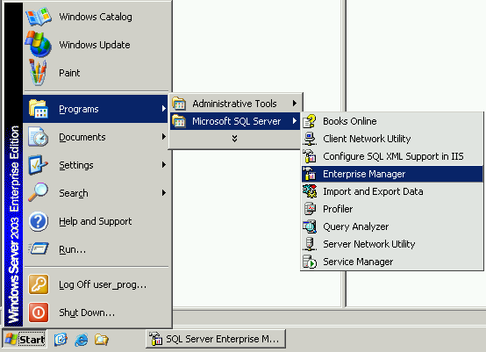

2) Правый клик на базе данных, меню All Tasks – Backup Database
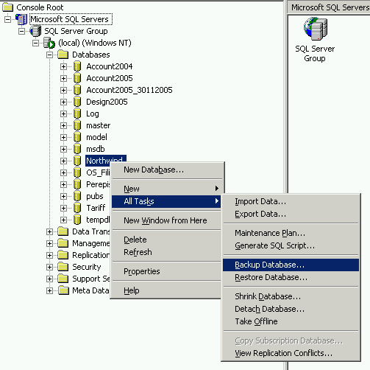

3) В окне настроек указать путь к файлу архива и опции:

Database – Complete (полный архив базы данных)
Overwrite existing media (перезаписывать архивный файл)

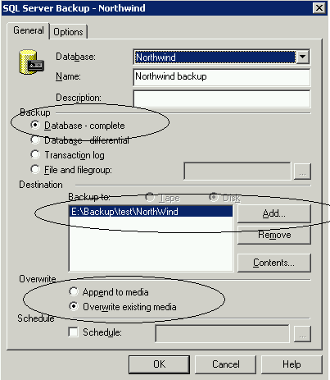

4) Теперь на диске появился указанный архив

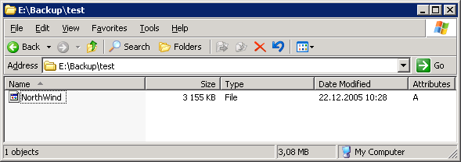

Архив изменений (транзакций)

1) В настройках базы данных

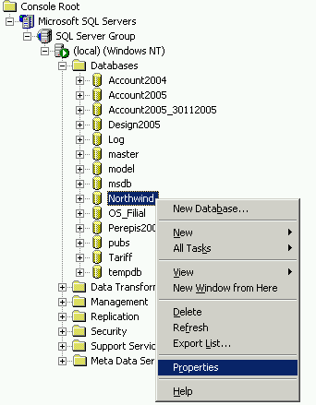

2) Указать режим Full Recovery Mode

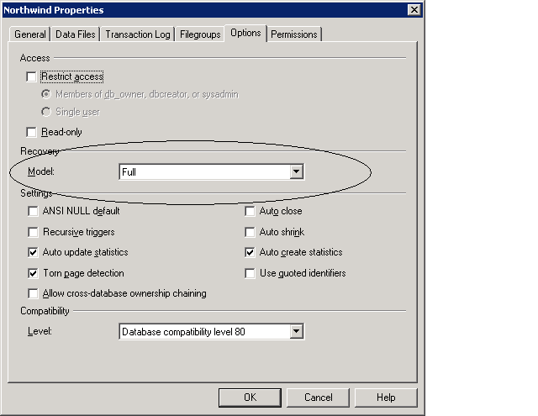

Этот режим хорош тем, что можно архивировать изменения (вбитые пользователями данные) по ходу работы, не выполняя полного архива всей базы, но надо следить, чтобы журнал изменений (transaction log) не разрастался. Чтобы очистить журнал изменений, базу необходимо периодически (например, по таймеру) архивировать.

3)

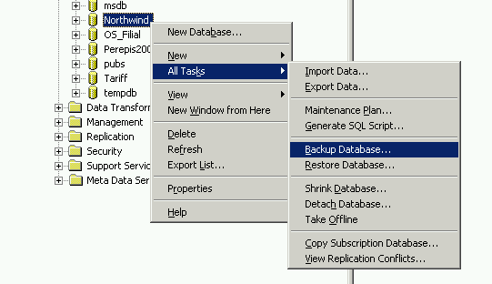

4)
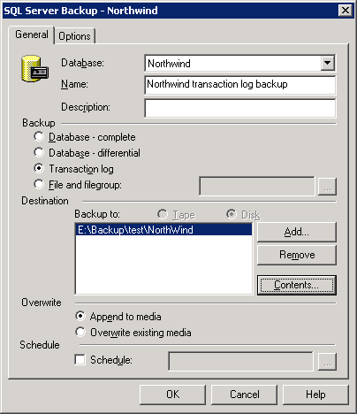

В поле Backup указать Transaction log
В поле Destination указать тот же файл
В поле Overwrite указать Append to media

Запланированное задание

Правый клик на базе данных, меню All Tasks – Backup Database

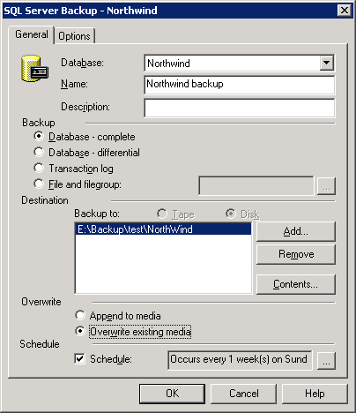

В поле Shedule установить галочку. Настройка расписания – по нажатию

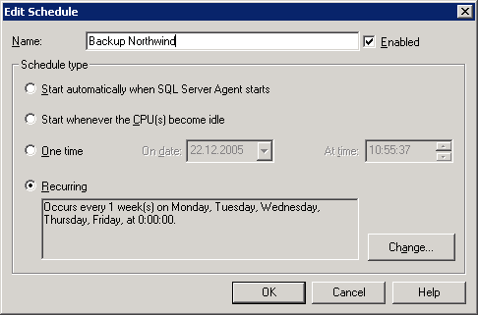

В этом окне по нажатию кнопки Change… можно указать время выполнения архивации.

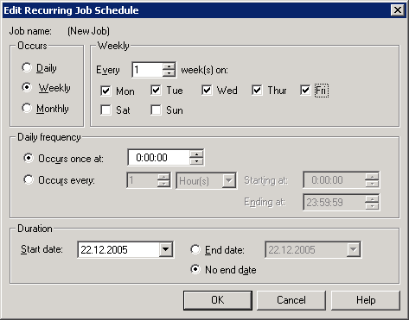

Теперь в окне Jobs появилось новое задание (нажмите F5, чтобы обновить список).

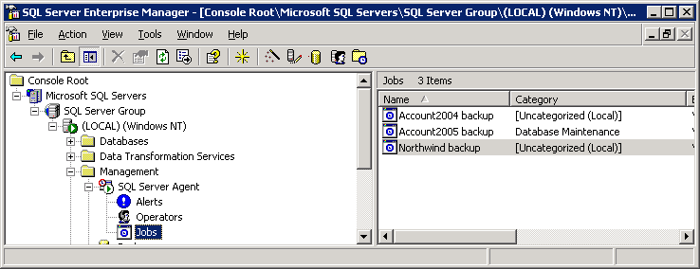

Двойной клик открывает задание:

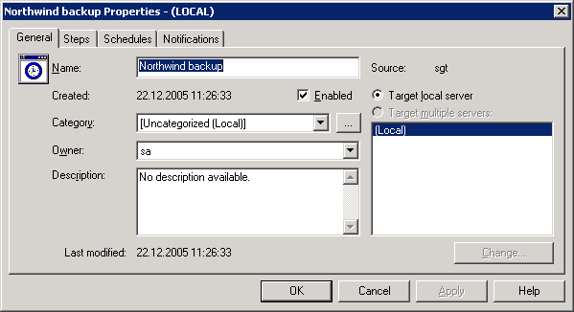

На вкладке Steps есть только один шаг – архивация нашей базы

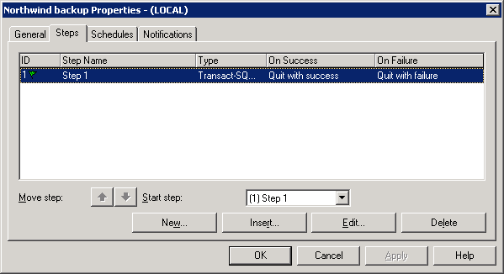

Добавим перед этим шагом еще один шаг – скидывание в архив rar старой копии базы, и файла конфигурации 1С (1cv7.md)

Нажатием кнопки New создайте новый шаг, дайте ему имя, тип (CmdExec) и команду (я указал пакетный файл

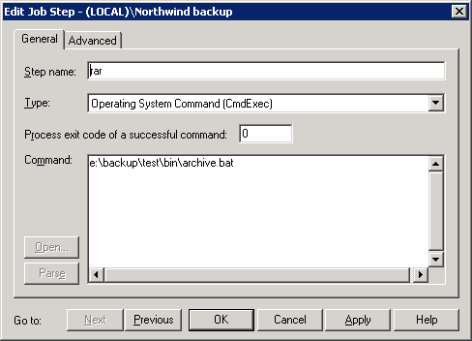

В поле On success action укажите Goto the next step
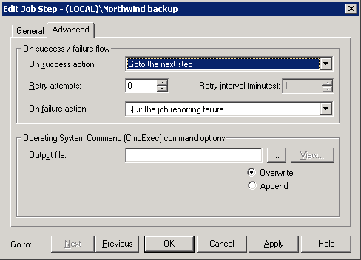

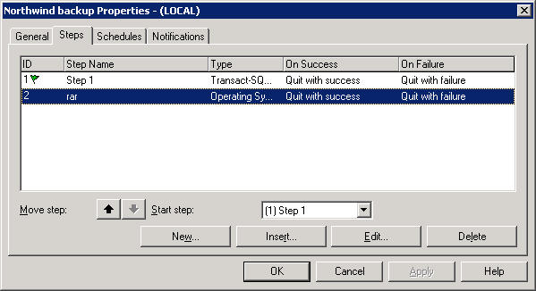

Стрелочками я перемещаю шаг вверх:

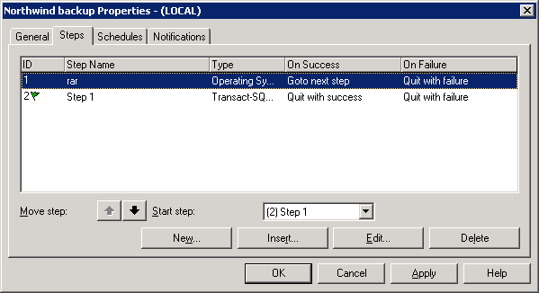

Соответственно изменяем стартовый шаг в поле Start step:
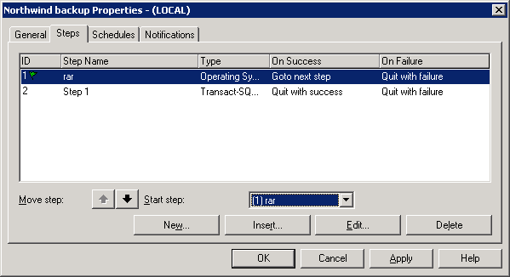

Пакетный файл archive.bat содержит следующие команды:

@echo off
e:
cd E:\Backup\test\
bin\rar.exe a archive\northwind.rar G:\1cmd\Account2005\1cv7.md northwind -ag

Rar.exe запускается с ключом –ag, что заставляет его создавать имена вида
northwind20051222120837.rar (в имени файла содержится дата и время).

Структура папок у меня следующая
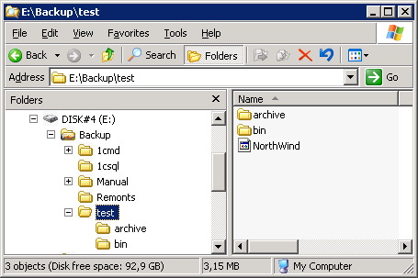

В папке bin лежат исполняемые файлы:

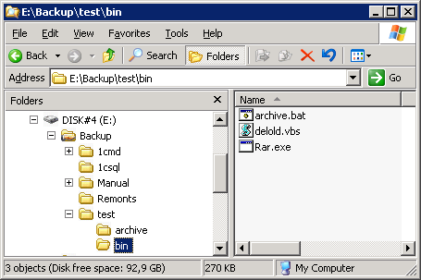

Смысл помещать их в отдельную папку – безопасность (через подобные файлы злоумышленник/вирус может хакнуть/заразить систему, поэтому доступ, особенно на всеобщую запись, лучше к ним прикрыть).

В папке archive хранятся архивы:
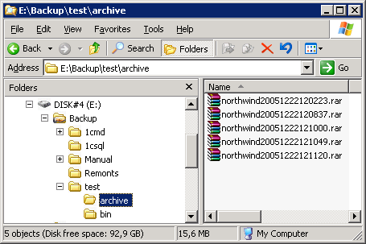

Автоматическая архивация транзакций
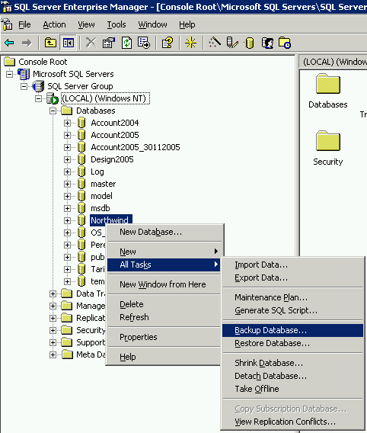

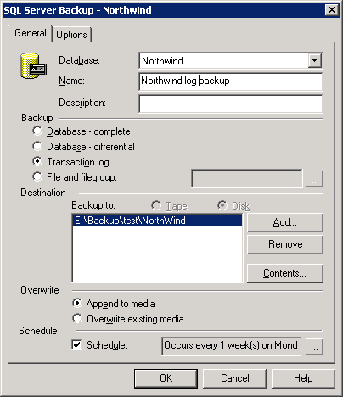

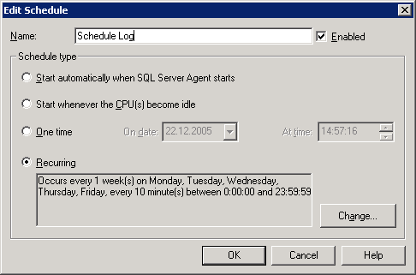

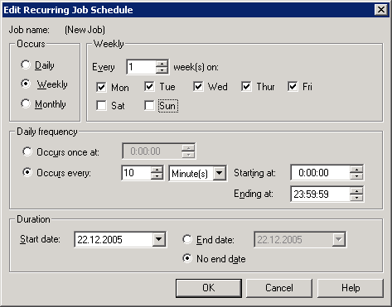

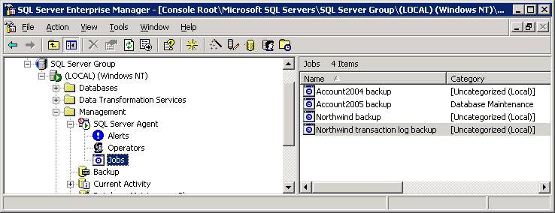

Пробное восстановление базы 1С из архива
При настройке архивирования обязательно надо делать пробное восстановление (иначе, случись авария базы, может оказаться, что архив был негодный к употреблению).

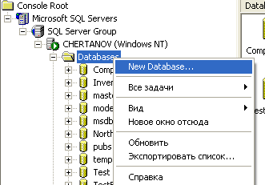

Задаю ей имя – например, TestRestore и жму ОК:
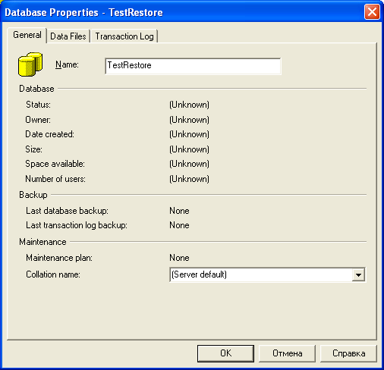

Из контекстного меню данной базы выбираю пункт Все задачи (All-Tasks) – Restore Database…

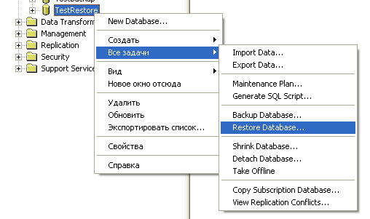

В появившемся окне выберем саму базу, в которую восстанавливать, затем укажем Show backups of database для той базы, которую хотим восстанавливать.
Будьте внимательны – не восстановите рабочую базу из старого архива!

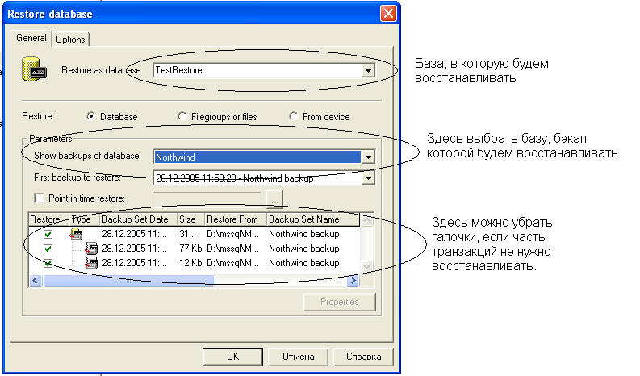
Проверьте, что стоит в графе «Restore as database» – там должна быть наша тестовая база.
Именно в нее произойдет восстановление.

На закладке Options установите галочку Forse restore over existing database.
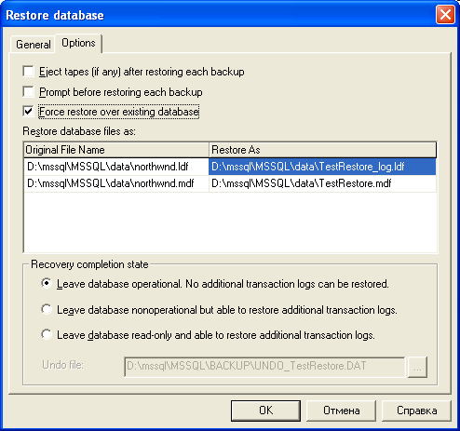

Будьте внимательны – не восстановите рабочую базу из старого архива!

Архивация базы перед обновлением конфигурации 1С
Необходимо запустить задание полной архивации.
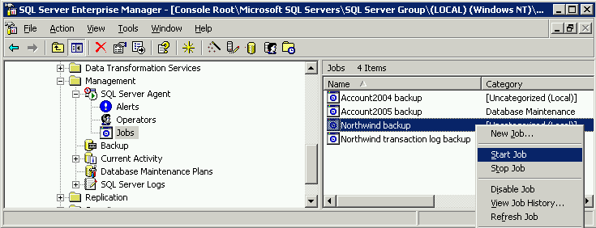

В архив rar попадет текущий MD и старая полная выгрузка со всеми вбитыми в течение дня изменениями.

Будьте внимательны – выполните полную архивацию до и после обновления конфигурации 1С.

http://www.kb.mista.ru/article.php?id=98

Перепроведение документов в 1С:Предприятие без блокировки других пользователей
Статья описывает способ "безопасного" проведения документов при работающих сетевых или SQL-пользователях. Дело в том, что если проводить документы без пауз, то работа остальных пользователей в 1С будет заблокирована. Статья содержит ссылку на внешнюю компоненту с исходным кодом, а также содержит другие рецепты, как сделать паузу без использования внешних компонент. |  | Автор статьи: romix | Редакторы: Лёвыч, Fragster  Последняя редакция №7 от 08.10.08 | История  URL: http://kb.mista.ru/article.php?id=98
Ключевые слова: sleep, транзакция, блокировка, пауза, проведение, документов, компонентофобия
Для того, чтобы транзакции пользователей не «висели» в бесконечном (или, скорее, конечном) цикле, а могли все-таки выполниться, алгоритм перепроведения документов должен включать паузы (т.е. необходимо проводить документы не все время, а с промежутками). Тогда пользователи смогут «вставить» свои собственные транзакции, и продолжить, без значительных помех, свою работу.
К сожалению, в 1С нет аналога системной функции sleep, которая в системе Windows (и, кстати, изначально - в Unix) делает паузу в миллисекундах, не нагружая при этом процессор (точнее, процессор все равно работает, но при этом выполняются другие задачи в многозадачной операционной среде). Для этого, если вы не ищете легких путей, используйте внешнюю компоненту, которая реализует системный вызов sleep().
Пример внешней компоненты (с исходным кодом) можно скачать по адресу:
http://x-romix.narod.ru/Sleep.rar
Если у вас лекарственная идиосинкразия к внешним компонентам и COM-объектам, есть и другие способы сделать паузу. Один из самых простых - Предупреждение() с таймаутом в секундах (второй параметр метода Предупреждение):
Процедура Проведение()
док=СоздатьОбъект(«Документ»);
док.ВыбратьДокументы(НачДата, КонДата);
Пока док.ПолучитьДокумент()=1 Цикл
док.Провести();
Предупреждение(«Ждем 3 секунды…», 3);
КонецЦикла;
КонецПроцедуры

Звезочет: предупреждение не срабатывает, если окно теряет фокус ввода. То же самое, для диалога ВводЧисла. А вот для ВводСтроки - таймаут работает! ;))
v8: Аналог Sleep()

//делает паузу с округлением до целого числа секунд - 1000, 2000 и т.д.
//Использует ВводСтроки с таймаутом, который работает даже если окно теряет фокус ввода.
Процедура sleep(ms)
стр="Ожидание "+ТекущееВремя();
Состояние(стр);
сек=цел(ms/1000);
ВвестиСтроку(стр, стр, 100, 0, сек);
КонецПроцедуры
Для организации цикла ожидания можно также воспользоваться (недокументированной) функцией _GetPerformanceCounter() – это счетчик времени в миллисекундах, или документированной – ТекущееВремя() – с точностью до секунды. Но при этом потребуется «крутить» цикл без пауз, который, как известно, потребляет 100% ресурсов одного процессора (что может сказаться на производительности работы пользователей, например, в терминальном режиме).
Лёвыч:
для тех, у кого идиосинкразия только к ВК, но не к ActiveX-объектам в целом, могу предложить такой велосипед:
Процедура глВремя_Задержка(чСекунд) Экспорт

ИмяПутьСкрипта = КаталогПользователя()+"sleep.js";

Скрипт = СоздатьОбъект("Текст");

Скрипт.ДобавитьСтроку("WScript.Sleep("+Строка(1000*чСекунд)+");");

Скрипт.Записать(ИмяПутьСкрипта);

cmdLine="wscript.exe "+ИмяПутьСкрипта;

WshShell = СоздатьОбъект("WScript.Shell");

WshShell.Run(cmdLine, 0, -1);

КонецПроцедуры
Fragster: Для паузы можно использовать более короткий вариант:
Процедура глПауза(Сек)
scr = СоздатьОбъект("WScript.Shell");
scr.Run("sleep "+СокрЛП(Число(Сек)),0,1);
КонецПроцедуры;
Ну а если у кого-то нету sleep.exe, то
Процедура глПауза(Сек)
scr = СоздатьОбъект("WScript.Shell");
scr.Run("ping 127.0.0.1 -n "+СокрЛП(Число(Сек)),0,1);
КонецПроцедуры;

http://www.kb.mista.ru/article.php?id=99

v8: Пример чтения XML через XML DOM
Пример чтения XML через XML DOM. Для 77 или 80, без разницы. |  | Автор статьи: Гений 1С | Редакторы: romix  Последняя редакция №2 от 16.02.06 | История  URL: http://kb.mista.ru/article.php?id=99
Ключевые слова: XML,DOM,парсинг
Так уж получилось, что ко мне в аську прет много народа, которые интересуются XML-парсингом. Видимо клиент созрел.
Я был испорчен компонентой v7plus.dll для 77, у которой был свой XML-парсинг, но после некоторых ее глюков понял, что все это от лукавого и обратился к чистому XMLDOM.
На mista.ru есть также собственный движок по парсингу XML, возможно он работает и быстрее, но не уверен, что он поддерживает все кодировки да и зачем изобретать велосипед, лучше один раз изучить XML DOM и использовать его и в 1С, и в VBA и в Delphi и в PHP.
Вот пример, как можно разбирать XML код.
Пример написан на использовании стандартной компоненты Windows XMLDOM.
В 1С 8.0 имеется собственный парсер (разборщик) XML (объект ЧтениеXML), но он слишком специфический и обеспечивает только последовательное чтение файла от начала к концу. Пользоваться им не очень удобно, но парсит файлы он очень быстро. Однако начинать рекомендуется все-таки с XMLDOM.
Обратите внимание, что в отладчике 80 можно посмотреть все свойства COM-объекта, так что если чего-то не знаете, смотрите в отладчике.
Тип 1 – обычный элемент, содержащий в себе другие узлы или текст, тип 3 – собственно говоря текст, содержащийся в элементе.
Код:
ФункцияПечатьУзлов(xmlDoc, Узел, Уровень=0)
Состояние(Уровень);
ЧислоДетей=Узел.childNodes.length;
Для Инд=1 По ЧислоДетей Цикл
ОбработкаПрерыванияПользователя();
ТекУзел= Узел.childNodes.item(Инд-1);
Если ТекУзел.nodeType<>1 Тогда
Продолжить;
КонецЕсли;

Стр="";
Для Инд1=1 По Уровень Цикл
Стр=Стр+" ";
КонецЦикла;
СтрАтрибуты="";
Для Инд2=1 По Узел.attributes.length Цикл
Атрибут=Узел.attributes.item(Инд2-1);
СтрАтрибуты=СтрАтрибуты+?(СтрАтрибуты="","",";")+Атрибут.nodename+"="+Атрибут.value;
КонецЦикла;
Текст="";
Если ТекУзел.childNodes.length=1 and ТекУзел.childNodes.item(0).nodetype=3 Тогда
Текст=ТекУзел.childNodes.item(0).text;
КонецЕсли;
Стр=Стр+ТекУзел.tagName+?(СтрАтрибуты="","","("+СтрАтрибуты+")" ) + ":" +Текст;
Сообщить(Стр);
ПечатьУзлов(xmlDoc, ТекУзел, Уровень+1);
КонецЦикла;
КонецФункции

Процедура КнопкаВыполнитьНажатие(Кнопка)
// Вставить содержимое обработчика.
xmlDoc = Новый COMОбъект("Microsoft.XMLDOM");
xmlDoc.Load(ИмяФайла);
RootNode = xmlDoc.DocumentElement;

ПечатьУзлов(xmlDoc, RootNode, 0);

//MsgBox currNode.xml
xmlDoc=0;
КонецПроцедуры
Пример результата работы кода:
title:Very Useful Journal
contacts:
address:sdsds
tel:8-3232-121212
tel:8-3232-121212
email:j@j.ru
url:http://www.j.ru" target="_blank">www.j.ru
issues-list:
issue:
title(index=2):XML today
date(index=2):12.09.98
about(index=2):XML
home-url(index=2):http://www.j.ru/issues/" target="_blank">www.j.ru/issues/
articles(index=2):
article:
title(ID=3):Issue overview
url(ID=3):/article1
hotkeys(ID=3):
hotkey:language
hotkey:marckup
hotkey:hypertext
article-finished(ID=3):
article:
title:Latest reviews
url:/article2
author:
hotkeys:
hotkey:
article:
title(ID=4):
url(ID=4):
hotkeys(ID=4):
authors-list:
author:
firstname(ID=1):Ivan
lastname(ID=1):Petrov
email(ID=1):vanya@r.ru
author:
firstname(ID=3):Petr
lastname(ID=3):Ivanov
email(ID=3):petr@r.ru
author:
firstname(ID=4):Sidor
lastname(ID=4):Sidorov
email(ID=4):sidor@r.ru

